**KARYA TULIS ILMIAH**

**HUBUNGAN PENGETAHUAN DAN SIKAP PASIEN TERHADAP KEPATUHAN MINUM OBAT**

**TUBERKULOSIS DI PUSKESMAS**

**SENTOSA BARU KOTA MEDAN**



**ROHANI TRIVENA SIALLAGAN**

**NIM : P07539020106**

**POLTEKKES KEMENKES MEDAN**

**JURUSAN FARMASI**

**2023**

**KARYA TULIS ILMIAH**

**HUBUNGAN PENGETAHUAN DAN SIKAP PASIEN TERHADAP KEPATUHAN MINUM OBAT**

**TUBERKULOSIS DI PUSKESMAS**

**SENTOSA BARU KOTA MEDAN**

Sebagai Syarat Menyelesaikan Pendidikan Program Studi Diploma III Farmasi



**ROHANI TRIVENA SIALLAGAN**

**NIM : P07539020106**

**POLTEKKES KEMENKES MEDAN**

**JURUSAN FARMASI**

**2023**

# 

# 

# SURAT PERNYATAAN

HUBUNGAN PENGETAHUAN DAN SIKAP PASIEN TERHADAP KEPATUHAN MINUM OBAT TUBERKULOSIS DI PUSKESMAS SENTOSA BARU KOTA MEDAN.

Dengan ini Saya menyatakan bahwa Karya Tulis Ilmiah ini belum pernah diajukan pada Perguruan Tinggi dan sepanjang pengetahuan Saya juga tidak terdapat karya atau pendapat yang pernah ditulis atau diterbitkan oleh orang lain kecuali yang secara tertulis diacu dalam naskah ini.

Medan, Juni 2023

Rohani Trivena Siallagan

NIM P07539020106

POLITEKNIK KESEHATAN KEMENKES MEDAN

JURUSAN FARMASI

KTI, Juni 2023

Rohani Trivena Siallagan

**HUBUNGAN PENGETAHUAN DAN SIKAP PASIEN TERHADAP KEPATUHAN MINUM OBAT TUBERKULOSIS DI PUSKESMAS SENTOSA BARU KOTA MEDAN**

xii + 62 halaman, 10 tabel, 1 gambar, 11 lampiran

# ABSTRAK

Tuberkulosis (TBC) adalah suatu penyakit infeksi kronik yang disebabkan oleh bakteri *Mycobacterium tuberculosis* yang masih menjadi masalah utama kesehatan di seluruh dunia, termasuk Indonesia. Penelitian ini bertujuan untuk mengetahui hubungan pengetahuan dan sikap pasien TBC terhadap kepatuhan minum obat Tuberkulosis di puskesmas Sentosa Baru Kota Medan.

Penelitian ini menggunakan metode observasional analitik, dengan kuota sampel sebagai metode pengambilan sampel, dengan jumlah sebanyak 75 responden. Pengumpulan data dalam penelitian ini menggunakan lembar formulir kuesioner yang diberikan kepada responden secara langsung.

Hasil penelitian menunjukkan responden dengan pengetahuan baik yaitu 25 responden (33,3%), cukup baik 22 responden (29,3%), kurang baik 22 responden (29,3%), tidak baik 6 responden (8%). Sikap baik 32 responden (42,7%), cukup baik 28 responden (37,3%), kurang baik 13 responden (17,3%), tidak baik 2 responden (2,7%). Kepatuhan kurang patuh 31 responden (41,3%), cukup patuh 26 responden (37,7%), sangat patuh 18 responden (24%).

Kesimpulan dari penelitian ini adalah pengetahuan memiliki hubungan yang signifikan dengan kepatuhan minum obat TBC dengan nilai *p-value* 0.001<0.05, sikap memiliki hubungan yang signifikan dengan kepatuhan minum obat TBC dengan nilai *p-value* 0.003<0.05

**Kata kunci**  : Pengetahuan, Sikap, Kepatuhan, Tuberkulosis

Daftar bacaan : 13 (2017-2022)

**MEDAN HEALTH POLYTECHNICS OF MINISTRY OF HEALTH**

**PHARMACY  DEPARTMENT**

**SCIENTIFIC PAPER, JUNE 2023**

**Rohani Trivena Siallagan**

**CORRELATION OF KNOWLEDGE AND ATTITUDE OF PATIENTS TO THE COMPLIANCE OF TAKING TUBERCULOSIS DRUG AT PUSKESMAS SENTOSA BARU, MEDAN**

**xii + 62 pages, 10 tables, 1 figure, 11 attachments**

# ABSTRACT

             Tuberculosis (TBC) is a chronic infectious disease caused by the bacterium Mycobacterium tuberculosis and is still a major health problem throughout the world, including in Indonesia. This study aims to determine the correlation of knowledge and attitudes of TB patients towards adherence to taking TB medication at the Sentosa Baru Health Center, Medan.

           This research is an analytic observational study and examines 75 respondents obtained through the quota sampling technique. Research data collection was carried out through questionnaires which were filled in directly by the respondents.

            Through research, the knowledge of respondents was obtained in categories: good was at 25 respondents (33.3%), fair was at 22 respondents (29.3%), poor was at 22 respondents (29.3%), and bad was at 6 respondents (8%); attitude in the category: good is on 32 respondents (42.7%), fair is on 28 respondents (37.3%), poor is on 13 respondents (17.3%), bad is on 2 respondents (2.7%) ); the level of compliance in the category: less obedient is at 31 respondents (41.3%), quite obedient is at 26 respondents (37.7%), very obedient is at 18 respondents (24%).

            The conclusion of this study is that knowledge is significantly correlated with adherence to taking TB medication, where the p-value is 0.001<0.05, and attitude is significantly correlated with adherence to taking TB medication with a p-value of 0.003<0.05.

Keywords: Knowledge, Attitude, Compliance, Tuberculosis

References : 13 (2017-2022)

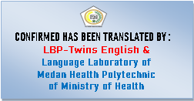

# KATA PENGANTAR

Puji Syukur Penulis panjatkan kehadirat Tuhan yang Maha Esa atas segala berkat dan rahmat-Nya sehingga Penulis dapat menyelesaikan Karya Tulis Ilmiah dengan judul **“Hubungan Pengetahuan dan Sikap Pasien terhadap Kepatuhan Minum Obat Tuberkulosis di Puskesmas Sentosa Baru Kota Medan”**.

Karya Tulis Ilmiah ini disusun sebagai salah satu persyaratan untuk dalam menyelesaikan pendidikan program Diploma III di Jurusan Farmasi Poltekkes Kemenkes Medan.

Pada penyelesaiannya, Penulis banyak mendapatkan bimbingan dan bantuan, saran, dukungan doa dan dorongan dari berbagai pihak yang begitu besar. Oleh sebab itu Penulis menyampaikan terima kasih kepada:

1. Ibu RR. Sri Arini Winarti Rinawati, SKM, M.Kep., selaku Direktur Poltekkes Kemenkes Medan.
2. Ibu Nadroh Br. Sitepu, M.Si., selaku Ketua Jurusan Farmasi Poltekkes Kemenkes Medan dan juga Dosen Pembimbing Akademik yang telah memberikan masukan dan saran kepada penulis.
3. Ibu Zulfa Ismaniar Fauzi SE, M.Si., selaku Dosen Pembimbing Karya Tulis Ilmiah yang telah banyak memberi arahan dan bimbingan kepada penulis dalam menyelesaikan Karya Tulis Ilmiah.
4. Ibu Adhisty Nurpermatasari, Apt, M.Si., dan ibu Ernoviya, S.Farm., M.Si, Apt., selaku Dosen Penguji I dan II KTI yang telah memberikan masukan dan saran kepada penulis.
5. Seluruh Dosen dan pegawai Jurusan Farmasi Poltekkes Kemenkes Medan.
6. Terkhusus untuk kedua orang tua dan seluruh anggota keluarga yang memberikan doa, semangat, dukungan baik moral maupun material kepada penulis selama melaksanakan perkuliahan sampai pada penyusunan Karya Tulis Ilmiah ini.
7. Teristimewa untuk rekan sepembimbingan penulis yakni Inmariahni Harefa yang berjuang Bersama penulis dalam melaksanakan penelitian hingga selesainya penyusunan KTI ini.
8. Teman-teman satu kos penulis dan rekan-rekan mahasiswa/i Poltekkes Kemenkes Medan Angkatan 2020 yang memberikan semangat selama masa perkuliahan dan penelitian.

Penulis menyadari sepenuhnya bahwa Karya Tulis Ilmih ini masih banyak kekurangan, hal ini tidak lepas dari keterbatasan Penulis, maka Penulis mengharapkan kritik dan saran yang bersifat membangun dari pembaca demi kesempurnaan Karya Tulis Ilmiah ini.

Akhir kata semoga Tuhan yang Maha Esa selalu melimpahkan rahmat dan karunia-Nya kepada kita semua dan Penulis berharap semoga Karya Tulis ini bermanfaat terutama bagi Penulis, pembaca dan pihak yang memerlukan.

Medan, Juni 2023

Penulis

Rohani Trivena Siallagan

NIM P07539020106

# DAFTAR ISI

Halaman

LEMBAR PERSETUJUAN i

LEMBAR PENGESAHAN ii

SURAT PERNYATAAN iii

ABSTRAK iv

ABSTRACT v

KATA PENGANTAR vi

DAFTAR ISI viii

DAFTAR GAMBAR xi

DAFTAR LAMPIRAN xiii

BAB I PENDAHULUAN 1

1.1 Latar Belakang 1

1.2 Perumusan masalah 3

1.3 Tujuan penelitian 3

1.4 Manfaat penelitian 3

TINJAUAN PUSTAKA 4

2.1 Pengetahuan 4

2.2 Sikap 5

2.2.1 Komponen Sikap 6

2.2.2 Pembentukan Sikap 6

2.3 Kepatuhan 7

2.4 Tuberkulosis (TBC) 8

2.4.1. Pengertian Tuberkulosis (TBC) 8

2.4.2 Penyebab Tuberkulosis 8

2.4.3 Patogenesis 9

2.4.4 Perjalanan penyakit 10

2.4.5 Gejala klinis penyakit TBC 11

2.5 Obat Anti Tuberkulosis (OAT) 12

2.5.1 Pengertian Obat Anti Tuberculosis (OAT) 12

2.5.2 Komponen Obat Anti Tuberkulosis (OAT) 13

2.5.3 Panduan Obat Anti Tuberkulosis 15

2.5.4 Pengawas Menelan Obat (PMO) 16

2.5.5 Tujuan dan Prinsip pengobatan 17

2.6 Puskesmas 18

2.6.1 Tujuan puskesmas 18

2.6.2 Fungsi dan wewenang puskesmas 18

2.7 Kerangka Konsep 19

2.8 Defenisi Operasional 20

2.9 Hipotesis 20

BAB III METODE PENELITIAN 21

3.1 Jenis dan Desain Penelitian 21

3.2 Lokasi dan Waktu Penelitian 21

3.2.1 Lokasi 21

3.2.2 Waktu Penelitian 21

3.3 Populasi dan sampel 21

3.3.1 Populasi 21

3.3.2 Sampel 21

3.4 Jenis dan Metode Pengumpulan Data 22

3.4.1 Jenis data 22

3.4.2 Metode Pengumpulan Data 23

3.5 Pengolahan dan Analisis Data 23

3.5.1 Pengolahan Data 23

3.5.2 Analisis Data 23

3.6 Uji Validitas dan Reliabilitas 24

3.6.1 Uji Validitas 24

3.6.2 Uji Reliabilitas 24

3.7 Metode Pengukuran variabel 25

3.7.1 Pengetahuan 25

3.7.2Sikap25

3.7.3 Kepatuhan 26

BAB IV HASIL DAN PEMBAHASAN 27

4.1 Profil Lahan 27

4.2 Hasil Penelitian 27

4.2.1 Analisa Data Univariat 27

4.2.2 Analisa Data Bivariat 30

4.3 Pembahasan 31

4.3.1 Analisa Data Univariat 31

4.3.2 Analisis Data Bivariat 33

BAB V KESIMPULAN DAN SARAN 37

5.1 Kesimpulan 37

5.2 Saran 37

Daftar Pustaka 39

LAMPIRAN 40

# DAFTAR GAMBAR

Halaman

Gambar 2 1 Kerangka Konsep 19

**DAFTAR TABEL**

Halaman

Tabel 4.1 Distribusi Frekuensi Karakteristik Responden Berdasarkan Usia 27

Tabel 4.2 Frekuensi Karakteristik Responden Berdasarkan Jenis Kelamin 28

Tabel 4.3 Distribusi Karakteristik Responden Berdasarkan Pendidikan 28

Tabel 4.4 Distribusi Karakteristik Responden Berdasarkan Pekerjaan 28

Tabel 4.5 Distribusi Karakteristik Responden Berdasarkan Penghasilan 28

Tabel 4 6 Distribusi Frekuensi Tingkat Pengetahuan Responden 29

Tabel 4.7 Distribusi Frekuensi Tingkat Sikap Responden 29

Tabel 4.8 Distribusi Frekuensi Tingkat tindakan Responden 29

Tabel 4.9 Hubungan Pengetahuan terhadap Kepatuhan Minum Obat TBC 30

Tabel 4.10 Hubungan Sikap terhadap Kepatuhan Minum Obat TBC 31

# DAFTAR LAMPIRAN

Halaman

Lampiran 1 Persetujuan Menjadi Responden Peneliti 40

Lampiran 2 Kuisioner Penelitian 41

Lampiran 3 Uji Validasi dan Reliabilitas Kuesioner 45

Lampiran 4 Master Tabel Penelitian Kepatuhan Minum Obat TBC 48

Lampiran 5 Uji Statistika 51

Lampiran 6 Surat Pengantar Survei Awal Dari Jurusan 54

Lampiran 7 Surat Izin Survei Awal Puskesmas Sentosa Baru Kota Medan 55

Lampiran 8 Surat Izin Penelitian dari Jurusan 56

Lampiran 9 Surat Izin Penelitian dari Dinkes 57

Lampiran 10 Lampiran Surat Selesai Penelitian dari Puskesmas 58

Lampiran 11 Surat EC (Ethnical Clearence) 59

Lampiran 12 Dokumentasi 60

Lampiran 13 Kartu Bimbingan 63

# BAB I

# PENDAHULUAN

## Latar Belakang

Tuberkulosis adalah salah satu dari berbagai penyakit berbahaya di Indonesia. Indonesia telah bekerja keras untuk menyelesaikan masalah penyakit ini selama 77 tahun setelah merdeka. Vaksin serta berbagai jenis obat untuk penanganan telah ditemukan puluhan tahun yang lalu, namun belum tertangani dengan baik. Tuberkulosis tidak hanya menyerang paru-paru, tetapi semua organ dan sistem yang bekerja di dalam tubuh. Tuberkulosis (TBC) adalah suatu penyakit infeksi kronik yang disebabkan oleh bakteri *Mycobacterium Tuberculosis* yang masih menjadi masalah utama kesehatan di seluruh dunia, termasuk Indonesia (Juliati et al., 2020).

Data organisasi kesehatan dunia tahun 2021 menjelaskan terdapat sejumlah 9.870.000 kasus diseluruh dunia dan di (SEARO) *South East Asia Region* sejumlah 4.270.000 kasus. Indonesia merupakan salah satu negara dengan jumlah pengidap TBC tertinggi di dunia dengan perkiraan mencapai 824.000 kasus dan angka kematian sebanyak 93.000. Indonesia merupakan salah satu dari delapan negara yang bertanggung jawab atas 2/3 kasus TBC di dunia dan diposisi ke-3 setelah India dan Cina, atau setara dengan 11 kematian/jam (WHO TB report, 2022).

Berdasarkan data Riskesdas (Kemenkes RI, 2018) prevalensi Tuberkulosis sebanyak 0,42% berdasarkan riwayat diagnosis dokter menurut karakteristik di Indonesia yakni melalui pemeriksaan dahak, foto toraks atau keduanya, sedangkan data untuk provinsi didapatkan prevalensi tertinggi ada di Provinsi Papua yakni sebanyak (0,77%), Provinsi Bali sebanyak (0,31%) sedangkan Provinsi Sumatera Utara dengan prevalensi sebanyak (0,30%). Keadaan ini disebabkan oleh berbagai faktor, tetapi yang paling banyak berperan adalah ketidakpatuhan penderita dalam menjalani pengobatan.

TBC ada di seluruh dunia dan ada dalam semua jenjang usia. Menurut data *Wold Health Organization* (WHO TB report, 2022), TBC bisa disembuhkan dan juga dapat dicegah. Pada tahun 2000 sampai 2020, diperkirakan sejumlah 66 juta jiwa diselamatkan melalui diagnosis dan pengobatan TBC. Berdasarkan data penelitian sebelumnya di Puskesmas Sentosa Baru Kota Medan angka kesembuhan TBC masih di bawah target nasional (85%) pada tahun 2019. Berdasarkan profil kesehatan Puskesmas Sentosa Baru, angka kesembuhan mencapai hingga 77% jiwa yang diselamatkan melalui diagnosis dan pengobatan TBC. Keberhasilan penanganan kasus TBC dikaitkan dengan pengetahuan pasien itu sendiri. Tingginya pengetahuan seseorang tentang penyakit akan mempengaruhinya terhadap perilaku kesehatan. Seseorang dengan pengetahuan yang cukup mempunyai kesadaran diri yang baik akan kesehatan dan juga memiliki motivasi yang tinggi untuk sembuh dari penyakit. Pengetahuan adalah salah satu faktor yang dapat mempengaruhi kepatuhan individu pada pengobatannya. Memiliki pengetahuan yang cukup mengenai penyakitnya, seseorang akan terdorong untuk patuh dengan pengobatan yang mereka jalani.

Sikap yang buruk juga mempengaruhi perilaku pasien Tuberkulosis terhadap pengobatan. Sikap seseorang yang baik akan meningkatkan kepatuhan minum obat. Kepatuhan minum obat TBC yakni mengkonsumsi obat-obatan yang telah diresepkan dokter di waktu dan juga dosis yang tepat. Pengobatan hanya akan efektif jika pasien mengikuti aturan saat mengkomsumsi obat. Keberhasilan pengobatan TBC besar dipengaruhi oleh kepatuhan saat berobat dan permasalahan kepatuhan pasien (Yuda, 2018).

Faktor-Faktor yang dapat memengaruhi tingkat kepatuhan seseorang dalam meminum obat TBC, yaitu: usia, pekerjaan, waktu luang, pengawasan, jenis obat, dosis obat, pengetahuan, sikap dan penyuluhan dari petugas kesehatan Pengobatan TBC dilaksanakan dengan mengkonsumsi beberapa jenis obat selama enam bulan secara teratur (Herlina Sirait et.al.,2020). Pasien penderita TBC wajib menyelesaikan pengobatan sesuai dengan dosis dan saran dari dokter. Di masyarakat masih banyak penderita TBC yang lupa bahkan malas minum obat dan kontrol secara teratur yang mengakibatkan pengobatan selama enam bulan yang seharusnya dijalankan tidak berhasil sehingga bakteri TBC yang masih hidup akan menjadi resisten terhadap obat-obat tersebut. Pengendalian TBC dengan resistensi obat lebih sulit dan juga lebih mahal. TB Resisten Obat (TB-RO) masih menjadi krisis kesehatan masyarakat dan ancaman keamanan kesehatan. Pada tahun 2020, hanya sekitar satu dari tiga orang dengan TB-RO yang mengakses pengobatan (WHO TB report, 2022).

Data jumlah kasus penderita TBC di puskesmas Sentosa Baru dari tahun 2021 terdapat sebanyak 139 penderita kemudian mengalami penaikan ditahun 2022 menjadi 236 penderita dan termasuk dalam lima puskesmas dengan jumlah pasien TBC terbanyak di Kota Medan, serta penyakit TBC menjadi penyakit urutan pertama untuk kategori penyakit menular yang terjadi di puskesmas Sentosa Baru. Data LPLPO (Laporan Pemakaian dan Lembar Permintaan Obat) Puskesmas Sentosa Baru merupakan salah satu Puskesmas yang sering mengambil obat TBC dari Instalansi Farmasi Kota Medan.

Berdasarkan penjabaran di atas, mengingat masih tingginya kasus TBC serta pentingnya pengetahuan dan sikap pasien terhadap keberhasilan pengobatan, Peneliti tertarik untuk mengangkat hal tersebut ke dalam suatu penelitian yang berjudul “Hubungan Pengetahuan dan Sikap pasien terhadap kepatuhan minum obat Tuberkulosis di Puskesmas Sentosa Baru Kota Medan”.

## 1.2 Perumusan masalah

Bagaimana hubungan pengetahuan dan sikap pasien terhadap kepatuhan minum obat Tuberkulosis di puskesmas Sentosa Baru Kota Medan?

## 1.3 Tujuan penelitian

Untuk mengetahui Hubungan pengetahuan dan sikap pasien terhadap kepatuhan minum obat Tuberkulosis di puskesmas Sentosa Baru Kota Medan

## 1.4 Manfaat penelitian

a. Meningkatkan wawasan peneliti mengenai penyakit Tuberkulosis.

b. Sebagai salah satu sumber informasi untuk pasien tentang pentingnya pengetahuan dan sikap terhadap kepatuhan penggunaan Obat Anti Tuberkulosis guna keberhasilan pengobatan.

c. Sebagai bahan penambah masukan dan informasi kepada pembaca tentang

penyakit Tuberkulosis.

**BAB II**

# TINJAUAN PUSTAKA

## 2.1 Pengetahuan

Pengetahuan merupakan perolehan dari tahu dan ini terbentuk sesudah individu melaksanakan pengindraan atas suatu objek tertentu. Pengindraan terjadi melalui panca indra manusia yaitu indra melihat, mendengar, mencium, merasa dan meraba. Pengetahuan adalah ranah yang amat penting demi terbentuknya tindakan individu. Pengetahuan merupakan hasil penginderaan manusia, atau hasil tahu individu terhadap objek lewat indera menghasilkan pengetahuan tersebut sangat ditentukan oleh intesitas persepsi terhadap objek. Sebagian besar pengetahuan seseorang diperoleh melalui indera pendengaran (telinga) dan indera penglihatan (mata) (Notoadmodjo, 2012)

Menurut Notoadmodjo, 2012 tingkatan pengetahuan dibagi menjadi :

1. Tahu (*Know*)

Tahu didefinisikan sebagai mengingat suatu materi yang telah diajarkan lebih dahulu. Tingkat pengetahuan ini termasuk mengingat lagi (*recall*) terhadap materi tertentu dan seluruh objek yang dipelajari atau ransangan yang diterima. Oleh sebab itu “tahu” ini merupakan tingkat pengetahuan yang paling dasar. Kata kerja untuk mengukur bahwa individu tahu tentang apa yang dipelajari yaitu menyebutkan, menggambarkan, mengenali, mengungkapkan dan lain sebagainya.

1. Memahami (*Comprehention*)

Memahami diartikan sebagai suatu kemampuan untuk menjelaskan dengan tepat mengenai objek yang telah diketahui dan dapat menginterprestasikan secara benar. Individu yang sudah paham terhadap objek atau materi akan dapat menguraikan, menyebutkan contoh, mengambil kesimpulan, memperkirakan dan lain sebagainya terhadap suatu objek yang telai dipelajari.

1. Aplikasi (*Application*)

Aplikasi didefinisikan sebagai suatu kemampuan untuk menerapkan materi yang dipelajari pada keadaan sebenarnya. Aplikasi yang dimaksud dapat diartikan sebagai aplikasi atau penggunaan hukum-hukum, rumus-rumus, metode-metode, prinsip dan sebagainya dalam konteks atau kondisi yang lain.

1. Analis (*Analysist*)

Analis adalah suatu kemampuan untuk menyatakan materi atau suatu objek kedalam beberapa komponen tetapi masih didalam struktur organisasi tersebut dan tetap ada hubungan antara satu dengan yang lain.

1. Sintesis (*Syntesis*)

Sintesis yang dimaksud mengarahkan pada suatu keahlian untuk melakukan atau menyambungkan beberapa bagian di dalam suatu kesatuan yang baru. Dengan arti lain sintesis adalah suatu kemampuan untuk menyusun komposisi yang sudah ada.

1. Evaluasi (*Evaluation*)

Evaluasi berikatan dengan kemampuan untuk melaksanakan pembuktian atau melakukan beberapa penilaian berdasarkan suatu standar yang ditetapkan sendiri atau menggunakan standar-standar yang sudah ada.

## 2.2 Sikap

Sikap adalah keadaan mental dan saraf dari kesiapan yang diatur melalui pengalaman yang memberikan pengaruh dinamik atau terarah terhadap respon individu pada semua obyek dan situasi yang berkaitan dengannya (Riyanto, 2017). Berikut adalah beberapa definisi sikap dari para ahli :

a. Thurstone et al (1935) mendefinisikan sikap adalah suatu bentuk evaluasi atau reaksi perasaan. Sikap seseorang terhadap suatu objek adalah perasaan mendukung atau memihak (*favorable*) maupun perasaan tidak mendukung atau tidak memihak (*unfavorable*) pada objek tersebut (Sugiyono, 2016).

b. LaPierre (1934) mendefinisikan sikap sebagai suatu pola perilaku, tendensi atau kesiapan antisipatif, predisposisi untuk menyesuaikan diri dalam situasi sosial, atau secara sederhana, sikap adalah respon terhadap stimulus sosial yang telah terkondisikan (Sugiyono, 2016)

c. Allport (1954) mendefinisikan sikap sebagai kesiapan mental, yaitu suatu proses yang berlangsung dalam diri seseorang, bersama dengan pengalaman individual masing-masing (Sugiyono, 2016).

Definisi-definisi mengenai sikap diatas dapat disimpulkan bahwa sikap adalah suatu kecenderungan dan keyakinan seseorang terhadap suatu hal yang bersifat mendekati (positif) atau menjauhi (negatif) ditinjau dari aspek afektif & kognitif dan mengarahkan pada pola perilaku tertentu. Sedangkan definisi sikap terhadap operasi peneliti simpulkan sebagai kecenderungan dan keyakinan individu mengenai operasi yang bersifat mendekati (positif) dan menjauhi (negatif) ditinjau dari aspek afektif dan kognitif dan mengarahkan pada pola perilaku tertentu (Sugiyono, 2016).

Sikap merupakan perasaan, keyakinan dan kecenderungan perilaku yang relatif menetap (Mahmuda, 2016).

### 2.2.1 Komponen Sikap

Thurstone berpendapat tentang adanya komponen afektif pada sikap, Rokeach berpendapat pada sikap adanya komponen kognitif dan konatif (Walgito, 2011). Sedangkan komponen sikap menurut Mar’at 1984 (Rahayuningsih, 2008) mencakup tiga hal yaitu:

a. Komponen kognitif berhubungan dengan belief (kepercayaan dan keyakinan), ide, konsep. Bagian dari kognitif yaitu: persepsi, stereotype, opini yang dimiliki individu mengenai sesuatu (Sugiyono, 2016).

b. Komponen afeksi berhubungan dengan kehidupan emosional seseorang, menyangkut perasaan individu terhadap objek sikap dan menyangkut masalah emosi. Afeksi merupakan komponen rasa senang atau tidak senang pada suatu objek (Sugiyono, 2016).

c. Komponen perilaku / konatif merupakan komponen yang berhubungan dengan kecenderungan seseorang untuk berperilaku terhadap objek sikap (Sugiyono, 2016).

### 2.2.2 Pembentukan Sikap

Sikap sosial terbentuk dari adanya interaksi sosial yang dialami oleh individu. Interaksi sosial mengandung arti lebih daripada sekedar adanya kelompok sosial. Dalam interaksi sosial terjadi hubungan lain, terjadi hubungan timbal balik yang turut memperngaruhi pola perilaku masing masing individu sebagai anggota masyarakat. Diantaranya ada beberapa faktor yang mempengaruhi pembentukan sikap adalah:

a. Pengalaman pribadi apa yang telah dan sedang kita alami akan ikut membentuk dan mempengaruhi penghayatan kita terhadap stimulasi sosial.

b. Pengaruh orang lain yang dianggap penting orang lain di sekitar kita merupakan salah satu diatara komponen sosial yang ikut mempengaruhi sikap kita. Seseorang yang kita anggap penting, sesorang yang kita harapkan persetujuannya bagi setiap gerak tingkah laku dan pendapat kita, seseorang bagi kita (*significant others*), akan banyak mempengaruhi pembentukan sikap kita terhadap sesuatu.

c. Pengaruh kebudayaan Kebudayaan dimana kita hidup dan dibesarkan mempunyai pengaruh besar terhadap pembentukan sikap kita.

d. Media massa Sebagai saran komunikasi, berbagai bentuk media massa seperti televisi, radio, surat kabar, majalah dan lain-lain. Mempunyai pengaruh besar dalam pembentukan opini dan kepercayaan orang.

e. Pengaruh faktor emosional Suatu bentuk sikap merupakan pernyataan yang didasari oleh emosi yang berfungsi sebagai semacam penyaluran frustasi atau pengalihan bentuk mekanisme pertahanan ego (Handhika, 2017).

## 2.3 Kepatuhan

Kepatuhan mengacu pada sejauh mana perilaku pasien sesuai dengan instruksi petugas kesehatan (winda, 2020). Faktor-faktor yang mempengaruhi kepatuhan Terdapat lima faktor yang mendukung kepatuhan pasien, yaitu:

1. Pendidikan

Pendidikan pasien dapat meningkatkan kepatuhan, selama pendidikan tersebut merupakan pendidikan aktif seperti menerapkan buku-buku secara mandiri oleh pasien.

1. Akomodasi

Suatu upaya yang digunakan untuk mengenali ciri-ciri kepribadian pasien yang dapat mempengaruhi kepatuhan.

1. Mengubah aspek sosial dan lingkungan

Meningkatnya dukungan sosial dari keluarga dan teman Kelompok pendukung dapat di bangun demi membantu kepatuhan pada beberapa program pengobatan.

1. Mengubah model terapi

Program pengobatan bisa diterapkan sesederhana mungkin, dan pasien ikut aktif dalam penyusunan program tersebut.

1. Meningkatkan cara tenaga kesehatan berinteraksi dengan pasien

Penting untuk memberikan umpan balik kepada pasien setelah menerima informasi tentang diagnosis (winda, 2020).

Ada empat jenis faktor yang dapat mempengaruhi ketidakpatuhan, yakni :

1. Pengetahuan tentang arahan

Tidak ada individu yang dapat mengerti arahan ketika dia salah paham

mengenai arahan yang ditujukan kepadanya.

1. Derajat interaksi

Tingginya derajat interaksi antara tenaga kesehatan dengan pasien

adalah hal yang penting saat menetapkan derajat kepatuhan.

1. Isolasi lingkungan dan keluarga

Keluarga dapat menjadi aspek yang cukup dominan dalam penentuan kepercayaan dan nilai kesehatan pasien dan juga dapat menentukan bagaimana rencana pengobatan yang bias mereka dapatkan. Keluarga juga ikut serta dalam memberi dukungan dan membuat keputusan mengenai perawatan dari anggota keluarga yang sakit.

1. Kepercayaan, sikap dan personal

Kepercayaan kesehatan berfungsi sebagai perkiraan jika adanya

ketidakpatuhan yang terjadi (Niven, 2002).

## 2.4 Tuberkulosis (TBC)

### 2.4.1. Pengertian Tuberkulosis (TBC)

Tuberkulosis (TBC) merupakan suatu penyakit menular (*transmissible disease*) yang disebabkan oleh bakteri mycobakterium tuberkulosis bakteri ini umumnya masuk ke dalam tubuh sebuah individu melalui jalur udara pernapasan menuju keparu, selanjutnya bakteri ini akan menyebar luas ke bagian tubuh lain melalui system peredaran darah (Juliati et al., 2020)

Tuberkulosis pada manusia dibagi menjadi dua jenis yakni:

tuberkulosis primer, penyakit akan timbul pada saat terkena infeksi pertama kali, dan tuberkulosis pasca primer, bila penyakit timbul setelah selang beberapa waktu seseorang terkena infeksi dan pulih. Tuberkulosis jenis ini yang paling sering di dapati.

### 2.4.2 Penyebab Tuberkulosis

Tuberkulosis ditimbulkan oleh "*Mycobacterium* *Tuberculosis"* yang merupakan sejenis bakteri berbentuk batang dengan ukuran panjang 1-4/um, dan tebal 0,3-0,6/um (Juliati et al., 2020). Bakteri disusun dari asam lemak, sehingga bakteri lebih kuat asam dan juga kebal pada gangguan kimia dan fisika, bakteri yang tidak berspora dan tidak berkapsul. Bakteri ini bersifat *aerob* (menyukai daerah yang banyak oksigen). Basil tuberkulosis sangat sensitif pada sinar matahari, sehingga bisa mati hanya dalam beberapa menit saja. Ternyata sifat sensitif semakin tinggi jika langsung terhadap gelombang ultra violet. Basil Tuberkulosis juga sensitif pada panas lembab, jadi jika basil Tuberkulosis yang berada dalam lingkungan basa sudah akan mati bila terkena air bersuhu 100"C dalam waktu beberapa menit saja. Basil tuberkulosis juga mati jika dalam beberapa menit terkena alkohol 70%, atau lisol 5% (Juliati et al., 2020).

### 2.4.3 Patogenesis

Aspek-aspek yang berpengaruh terhadap Patogenesis adalah:

a. Adanya asal infeksi:

i. Penderita dengan kasus terbuka.

ii. Hewan yang menderita TBC (meskipun jarang ditemukan).

b. Banyaknya basil sebagai penyebab infeksi harus memenuhi.

c. Virulensi yang meningkat dari basil TBC.

d. Imun tubuh yang menurun menyebabkan basil tumbuh dan situasi ini menyebabkan timbulnya penyakit TBC.

Penurunan imun dipengaruhi oleh :

a. Faktor genetik: adalah sifat alami yang diwariskan sehingga individu gampang terjangkit TBC dibandingkan individu lain.

b. Faktor umur.

c. Faktor sosial : gizi, perumahan, pekerjaan.

d. Bahan toksik: alkohol, rokok, kortikosteroid.

e. Faktor imunologis: infeksi primer, vaksinasi BCG

f. Kondisi/penyakit yang mempercepat terjadinya infeksi : diabetes mellitus, pneumoconiosis, keganasan, parsial gastrektomi.

g. Faktor psikologis

proses bisa menyebar dengan cara :

1. penyebaran langsung basil TBC ke tempat di sekitarnya
2. perluasan basil TBC melalui saluran nafas (Brongenik, ductal, canalicular dissemination).

iii. penyebaran basil TBC melalui saluran limfe. Penyebaran secara limfogen inilah yang bertanggung jawab terhadap proses di pleura, dinding toraks dan tulang belakang.

iv. penyebaran hematogen.

Penyebaran dengan cara ini menghasilkan TBC milier, tetapi harus tetap melengkapi berbagai persyaratan terlebih dahulu, diantaranya :

i. Tahap berawal dari paru-paru dan telah menyebar sampai menjalani vena pulmonalis.

ii. berakhirnya proses yang terjadi di dinding vena mengakibatkan basil TBC masuk kealiran darah menuju ketempat lainnya.

iii. basil TBC dihasilkan oleh kelenjar mediastinum yang pecah (umumnya TBC primer) atau,

iv. penyebaran yang bermula dari TBC ekstra pilmoner (Hasibuan, 2019).

### 2.4.4 Perjalanan penyakit

Tahap perjalanan penyakit dipisahkan menjadi dua yaitu tuberculosis primer dan tuberculosis pasca primer (Purba, 2020).

a. Tuberculosis primer (infeksi primer)

Tuberculosis primer timbul pada orang yang tidak memiliki imunitas sebelumnya terhadap *Mycobacterium tuberculosis.* Penyebaran Tuberkulosis terjadi disebabkan oleh kuman yang dibatukkan atau dibersinkan menjadi percikan dahak (*droplet nucleic*) di udara. Infeksi primer terjadi ketika individu terpapar pertama kali dengan bakteri Tuberkulosis. Infeksi bermula ketika bakteri Tuberkulosis sukses berkembang biak dengan proses pembelahan diri di paru-paru, yang memicu terjadinya infeksi hingga pembentukan kompleks primer sekitar 4-6 minggu. Adanya infeksi dapat ditunjukkan dengan adanya perubahan reaksi tuberkulin dari negatif menjadi positif. Kompleks primer ini kemudian dapat berkembang menjadi:

i. Sembuh total tanpa mengakibatkan cacat

ii. Sembuh tetapi meninggalkan bekas yang minim yakni garis-garis fibrotik,

klasifikasi di hilus atau sarang

iii.Berkomplikasi dan meluas secara:

1) *perkontinuiatum* yaitu dengan menyebar kedaerah lainnya

2) secara bronkogen ke paru sebelahnya, bakteri tertelan dengan sputum dan ludah sehingga meluas ke usus

3) secara limfogen ke organ-organ tubuh yang lainya

4) secara hematogen ke organ-organ tubuh yang lainya

b. Tuberculosis pasca primer

Tuberkulosis pasca primer biasanya terjadi setelah beberapa bulan/tahun setelah infeksi primer, contohnya disebabkan daya imun tubuh menurun karena infeksi HIV/status gizi yang tidak baik. (Hasibuan, 2019).

### 2.4.5 Gejala klinis penyakit TBC

Gejala klinis penyakit TBC dibagi menjadi :

1. Gejala repiratorik

1. Batuk

Kondisi ini terjadi karena infeksi di bronkus, sebagai respon tubuh untuk mengeluarkan atau menghilangkan produksi radang, dimulai dari batuk kering sampai batuk berdahak (menghasilkan sputum) timbul dalam jangka waktu kurang dari 30 hari.

2. Sesak napas

Terjadi saat proses lanjut ketika infiltrasi radang hingga setengah paru.

3. Nyeri dada

Jarang terjadi, sakit timbul jika infiltrasi radang hingga ke pleura dan menimbulkan pleuritis.

4.batuk darah

Saat batuk berdarah, darah yang dihasilkan bisa berbeda-beda, kadang terlihat seperti bergaris, bercak-bercak, bergumpal dan berupa darah segar. Hal ini disebabkan karena pembuluh darah yang pecah, ringat dan beratnya batuk jenis ini ditentukan dari seberapa kecil dan besar pembuluh darah yang pecah.

1. Gejala sistemik

1. Demam

Tanda ini biasanya dijumpai saat petang hari dan juga pada malam hari sama saat terjadi demam flu dan hilang timbul.

2. Malaise

Dikatakan berupa anoreksia dan berat badan menurun, pusing, radang sendi, dan mengeluarkan keringat di malam hari (Juliati L, 2020).

Pada tipe infeksi primer ada terdapat tanda gejala dan pulih sendiri atau bisa berupa gejala pneumonia, yaitu batuk dan panas ringan. Gejala tuberkulosis primer bisa juga pleuritis dengan efusi pleura atau dalam bentuk yang lebih berat lagi, yaitu berupa nyeri pleura dan sesak napas. Tanpa pengobatan tipe infeksi primer dapat pulih dengan sendirinya, hanya saja keberhasilan pulih hannya sekitar 50%. Pada kasus tuberkulosis post primer ada gejala penurunan berat badan, keringat dingin di malam hari, temperatur subfebris, batuk berdahak dua minggu lebih, sesak napas, hemoptisis karena lukanya pembuluh darah di sekitar bronkus, sehingga menyebabkan bercak-bercak darah pada sputum, sampai ke batuk darah yang padat. Tuberkulosis dapat meluas ke organ-organ sehingga terjadi beberapa gejala yakni meningitis, tuberkulosis miliar, peritonitis dengan fenomena papan catur, dan Tuberkulosis pada kelenjar limfa di leher, yaitu berupa

skrofuloderma.

### 2.5 Obat Anti Tuberkulosis (OAT)

### 2.5.1 Pengertian Obat Anti Tuberculosis (OAT)

Obat anti tuberculosis (OAT) bukan jenis obat tunggal, namun kombinasi antara beberapa jenis obat, yakni isoniazid (INH), rimfampisin, pirasinamid, dan etambutol ditahap intensif serta isoniazid, rifampisisn pada tahap lanjutan. OAT kategori I terbagi menjadi dua tahap:

1. Pengobatan tahap intensif awal:

Didalam satu tablet obat memiliki kandungan RHZE (Rifampisin 150 mg. Isoniazid 75 mg. Pirazinamid 400 mg dan Etambutol 275 mg) supaya dikomsumsi selama 2 bulan dengan aturan pakai diminum setiap harinya.

1. Pengobatan tahap lanjutan :

Didalam 1 tablet obat mengandung RH (Rifampisin 150 mg dan Isoniazid 150 mg) untuk dipakai selama 4 bulan dengan aturan pakai dimakan sebanyak tiga kali dalam seminggu. Obat ini diberikan kepada:

1. Pasien penderita baru TBC BTA positif yakni penderita yang belum pernah diobati dengan OAT (Obat Anti Tuberkulosis) atau sudah pernah mengkonsumsi OAT (Obat Anti Tuberkulosis), kurang dari bulan (30 dosis perhari).
2. Penderita TBC negativ rontgen positif yang sakit akut yakni dari ketiga dahak yang diperiksa hasilnya negative namun hasil rontgen menyatakan kerusakan paru yang sudah cukup parah.
3. Penderita TBC Extra Paru akut merupakan Tuberkulosis yang menyerang organ-organ tubuh yang lain selain paru, TBC tulang belakang, TBC usus, TBC saluran kemih dan alat kelamin.

OAT kategori II terdiri dari 2 bagian:

1. pengobatan tahap intensif dalam satu tablet berisi Isoniazid 75 mg, Rifampisin 150 mg. Pirazinamid 400 mg. Etambutol 275 mg yang diberikan selama 3 bulan, suntikan Streptomisin setiap hari selama 2 bulan (suntikan sebanyak 60 kali).
2. pengobatan tahap lanjutan : dalam satu tablet berisi Isoniazid 150 mg. Rifampisin 150 mg yang diberikan selama 5 bulan dan satu tablet lagi beris Etambutol 400 mg yang diberikan tiga kali seminggu. Obat ini deberikan untuk:
3. penderita kambuh
4. penderita gagal
5. Penderita dengan pengobatan setelah acuh, Obat Tuberkulosis yang dikonsumsi sebelum makan pagi adalah Isoniazid dan Rifampisin (Kemenkes RI, 2011).

### 2.5.2 Komponen Obat Anti Tuberkulosis (OAT)

Komponen Obat Anti Tuberkulosis biasanya dibedakan menjadi dua bagian yakni : obat-obat primer dan juga obat-obat sekunder. Obat Primer diantaranya: Isoniazid, Rifampisin, Pirazinamid dan Etambutol. Obat-obat ini yang sangat mujarab dan yang paling minim toksisitasnya, tetapi juga bisa menyebabkan resistensi dengan instan jika dipakai sebagai obat tunggal. Karena itu terapi selalu dilaksanakan dengan kombinasi dari 3-4 obat.

Obat Sekunder: Streptomisin, klofazimin, fluokinolon dan sikloserin. Obat-obatan ini mempunyai aktivitas yang lebih rendah dan lebih toksis, karena itu hanya dipakai jika ditemukan resistensi pada obat-obat primer (kemenkes RI, 2011).

Faktor–faktor yang dapat menghambat pengobatan Tuberkulosis yakni:

a. Minimnya daya tahan hospes pada mikrobakteria

b. Kurangnya daya bakterisid obat-obatan yang ada

c. Kebalnya bakteri terhadap obat

d. Masalah efek samping

obat-obatanya yakni :

1. Isoniazid

Obat ini disebut juga dengan INH (*Isonikotinil hidrazid*) dan memiliki sifat bakterisid. Ditemukan bahwa 90% populasi kuman dapat punah hanya beberapa hari pertama pengobatan. Obat ini sangat manjur pada bakteri yang sedang dalam pertumbuhan. Dosis perhari : 300-400 mg, Mekanisme kerja: INH sebagai molekul tidak terionisasi bisa menelusuri membran sitoplasma bakteri dan sesudah di dalam sel, INH akan membentuk asam isonikotinat yang nantinya mengambil alih tempat asam nikotinat yang mengakibatkan tahap metabolisme bakteri terganggu, Efek samping: Timbulnya toksisitas disaraf tepi, kesemutan, nyeri otot atau gangguan kesadaran, timbulnya kelainan pada kulit seperti gatal.

1. Rifampisin

Memiliki sifat bakterisid, dapat mematikan kuman yang bersifat aktif yang tidak dapat dibunuh oleh isoniazid. Dosis perhari :450-600 mg, Mekanisme kerja : Menghalangi polymerase RNA mikobakteri dengan menghambat terbentuknya rantai sisntesis RNA. Efek samping: Ruam kulit, demam, menggigil nyeri tulang, mual, muntah dan kemungkinan terjadi diare.

1. Pirazinamid

Bersifat bakterisid, dapat mematikan kuman yang ada didalam sel dalam suasana asam. Dosis perhari: 30 mg/kgBB, Mekanisme kerja: saat diubah menjadi asam pirazinat oleh enzim pyrazinamidase yang berasal dari basil TBC. Ketika pH dalam makrofag direndahkan, maka kuman yang ada di "sarang" infeksi yang asam bisa mati. Kegunaannya ditingkatkan oleh Isoniazid. Obat ini hanya digunakan pada fase intensif, pada fase pemeliharaaan hanya bila terdapat pada fase intensif. Pada fase pemeliharaan hanya jika ditemukan multiresistensi. Efek samping: Hepatitis, nyeri sendi, demam, mual dan kemerahan pada kulit.

1. Streptomisin

Memiliki sifat bakterisid pada berbagai bakteri Gram-negatif dan Gram-positif termasuk *M.tuberculosa*. Dosis perhari : i.m 0,5-1 g, maksimal 2 bulan. Pasien yang berusia hingga 60 tahun dosisnya 0,75 g/hari sedangkan diusia 60 tahun atau lebih diberikan 0,50 g/hari, Mekanisme kerja: menghambat sintesa protein kuman, dengan peningkatan RNC ribosomal. Efek samping: yang paling utama perusakan syaraf yang berikatan dengan kesetaran dan pendengaran yang bisa menyebabkan ketulian. Efek samping lainnya yakni demam, sakit kepala, mual dan eritema dikulit.

1. Etambutol

Memiliki sifat bakteriostatik. Obat ini menekan penghambatan sintesa RNA pada bakteri yang sedang membelah diri. Dosis perhari :20-25 mg/kg Mekanisme kerja: Menurut penghambatan sintesa RNA pada bakteri yang sedang membelah diri. Efek samping : Timbulnya gangguan penglihatan yaitu menurunnya ketajaman mata, buta wama khusus merah dan hijau. Efek samping lainnya yaitu nyeri sendi, sakit kepala dan gangguan saluran pencernaan (Kemenkes RI, 2011).

### 2.5.3 Panduan Obat Anti Tuberkulosis

1. OAT kategori I (2HRZE/4H3R3)

Fase intensif terdiri dari isoniazid (H), rifampicin (R), pirazinamid (Z) dan ethambutol (E). Obat-obatan ini diberikan 1 kali sehari selama 2 bulan (2HRZE) selanjutnya diteruskan ke tahap berikutnya yang terdiri dari isoniazid (H) dan rifampicin (R), dikomsumsi 3 kali didalam seminggu selama 4 bulan (4H3R3).

Obat kategori I diberikan untuk:

1. Penderita baru TBC paru BTA (+)
2. Penderita TBC (-) dengan rontgen (+)
3. Penderita TB extra paru
4. Kategori-2 (2HRZES/ HRZE/ 5H3R3E3) Paduan OAT ini diberikan untuk pasien BTA positif yang telah diobati sebelumnya:
5. Pasien kambuh
6. Pasien gagal
7. Pasien dengan pengobatan setelah putus berobat.
8. OAT sisipan (HRZE) Paket sisipan KDT yakni persis seperti paduan paket untuk fase intensif kategori 1 yang diberikan selama sebulan (28 hari).
9. TB Paru pada kasus berhenti berobat Pasien TBC kasus lalai berobat, akan dilakukan pengobatan ulang sesuai dengan syarat-syarat berikut:
10. Berobat > 4 bulan
11. BTA saat ini negative Klinis dan radiologi tidak aktif atau ada perombakan dikarenakan itu pengobatan OAT diberhentikan. Jika gambaran radiologi aktif, dilakukan analisis selanjutnya guna menetapkan diagnosis TBC dengan memperkirakan juga kemungkinan penyakit paru lain. Jika benar TBC maka pengobatan dimulai dari awal dengan paduan obat yang lebih kuat dan jangka waktu pengobatan yang lebih lama.
12. BTA sekarang ini positif dimulai dari awal dengan paduan obat yang lebih kuat dan jangka waktu pengobatan yang panjang.

b. Berobat < 4 bulan

1. Jika sampel swab positif, pengobatan dimulai kembali dengan kombinasi obat yang lebih kuat dan dengan durasi pengobatan yang lebih panjang.
2. Jika sampel swab negatif, hasil rontgen dada positif TBC aktif pengobatan harus dilanjutkan semaksimal mungkin dan tes resistensi terhadap OAT harus di evaluasi (Kemenkes RI.2011).

Hasil pengobatan pasien TB BTA positif

1. pasien sembuh

Perawatan pasien sepenuhnya selesai dan pemeriksaan ulang pada spesimen dahak (lanjutan) negatif untuk AP

dan pada pemeriksaan sebelumnya.

1. Pasien mendapatkan pengobatan yang lengkap merupakan pasien yang sudah menuntaskan pengobatan secara lengkap namun tidak ada hasil pemeriksaan kultur sputum berulang pada AP dan dalam satu pemeriksaan sebelumnya.
2. Pasien meninggal

Seorang pasien yang meninggal karena sebab apapun sepanjang melakukan pengobatan.

1. Pasien berhenti berobat (*default*) merupakan pasien yang sudah tidak menjalani pengobatan selama dua bulan berturut-turut atau lebih sebelum masa pengobatannya berakhir.
2. Pasien gagal pengobatan

merupakan Pasien yang hasil pemeriksaan dahak yang diambil tetap positif atau kembali lagi positif pada bulan kelima atau lebih selama menjalani pengobatan.

1. Pasien pindah lokasi pengobatan (*Transfer out*)

Merupakan pasien yang dipindahkan ke unit pencatatan dan pelaporan (*register*) berbeda.

1. Pasien capai keberhasilan pengobatan (*treatment success*)

Total pasien yang pulih dan pengobatan lengkap. Diterapkan pada pasien dengan swab atau biakan positif (Kemenkes RI, 2011).

### 2.5.4 Pengawas Menelan Obat (PMO)

Untuk menjamin pemakaian obat secara efisien oleh pasien, perlu ada pengawasan. Hal ini dilakukan oleh pengawas menelan obat (PMO). Sebaliknya PMO dapat berasal dari kader kesehatan, guru, pkk, atau tokoh masyarakat lainnya. Hendaknya PMO adalah seorang yang dikenal, dipercaya dan disetujui baik oleh petugas kesehatan ataupun penderita.

Seorang PMO bertugas mengawasi penderita agar menelan obat secara teratur sampai pengobatan selesai, member dorongan kepada penderita agar mau berobat, mengingatkan penderita untuk periksa ulang dahak serta member penyuluhan kepada anggota keluarga TBC yang mempunyai gejala-gejala tersangka TBC untuk segera memeriksakan diri (lusiana, 2020).

Persyaratan menjadi PMO (Pengawas Menelan Obat) yaitu:

1. Seseorang yang dikenal, dipercaya dan disetujui baik oleh petugas kesehatan maupun pasien, selain itu harus disegani dan dihormati oleh pasien.
2. Seseorang yang tinggal dekat dengan pasien.
3. Bersedia membantu pasien dengan sukarela.
4. Bersedia dilatih dan atau mendapat penyuluhan bersama-sama dengan pasien

### 2.5.5 Tujuan dan Prinsip pengobatan

Tujuan pengobatan TBC yakni :

1. memulihkan kondisi pasien dan memperbaiki kinerja tubuh serta peningkatan kualitas hidup.
2. Mencegah adanya kasus kematian oleh karena Tuberkulosis atau hal buruk selanjutnya.
3. Menhindari timbulnya kekambuhan Tuberkulosis
4. Meminimkan penyebaran Tuberkulosis
5. Mencegah terjadinya penularan resistensi obat-obat Tuberkulosis resisten.

Prinsip pengobatanTBC yakni :

1. Pengobatan diterapkan dalam bentuk gabungan OAT yang tepat berisi setidaknya ada empat jenis obat-obatan untuk mencegah timbulnya resistensi.
2. Diberikan ketentuan dosis yang tepat
3. Dikomsumsi secara teratur dan diawasi langsung oleh Pengawas Menelan Obat (PMO) hingga selesai pengobatan.
4. Pengobatan diterapkan dalam jangka waktu yang sesuai, dibagi menjadi tahap awal (intensif) dan tahap lanjutan untuk mencegah kekambuhan (Kemenkes RI,2011).

## 2.6 Puskesmas

Pusat kesehatan masyarakat (puskesmas) adalah institusi kesehatan yang melaksanakan upaya kesehatan masyarakat dan upaya kesehatan perorangan ditingkat pertama, dengan lebih memprioritaskan upaya promotif (promosi) dan preventif (pencegahan), guna mencapai derajat kesehatan masyarakat yang setinggi tingginya di wilayah kerjanya. Sarana kesehatan merupakan suatu tempat yang dipakai untuk menyelengarakan upaya pelayanan kesehatan, baik promotif (promosi), preventif (pencegahan), kuratif (penyembuhan), maupun rehabilitatif (pemulihan) yang diterapkan oleh negara, pemerintah daerah atau masyarakat. Upaya kesehatan perorangan (UKP) merupakan suatu kegiatan dan/atau serangkaian pelayanan kesehatan yang dimaksudkan untuk peningkatan, pencegahan, penyembuhan penyakit, pengurangan jumlah penderita akibat penyakit dan pemulihan kesehatan individu.

Puskesmas memiliki tugas menerapkan kebijakan kesehatan guna mencapai tujuan peningkatan kesehatan di wilayah kerjanya dalam wujud mendukung tercapainya kesehatan (Permenkes RI No 75 Tahun 2014).

### 2.6.1 Tujuan puskesmas

Tujuan puskesmas adalah meningkatkan tercapainya tujuan pembangunan kesehatan nasional yakni kesadaran, kemauan dan kemampuan hidup sehat untuk setiap orang yang bertempat tinggal di wilayah kerja puskesmas agar tercapainya derajat kesehatan yang setinggi tingginya dalam rangka mewujudkan Indonesia sehat (Permenkes RI No 75 Tahun 2014).

### 2.6.2 Fungsi dan wewenang puskesmas

Fungsi puskesmas diantaranya:

1. Pusat penggerak pembangunan berorientasi kesehatan.

Puskesmas senantiasa berupaya mendorong serta mengawasi penyelenggaraan pembangunan lintas sektor, termasuk melalui masyarakat dan usaha-usaha di wilayah kerjanya sehingga memiliki untuk membantu pembangunan kesehatan.

1. Puskesmas pemberdayaan masyarakat.

Puskesmas senantiasa berusaha supaya individu terkhusus keluarga dan masyarakat mempunyai pemahaman, keinginan dan keahlian merawat pribadi dan upaya masyarakat guna hidup sehat, ikut serta untuk mengusahakan urusan kesehatan termasuk juga sumber dana, dan ikut serta dalam memantapkan, melaksanakan dan mengawasi pelaksanaan rancangan kesehatan. Pemberdayaan individu, keluarga dan masyarakat ini dilaksanakan dengan memonitor kondisi dan situasi, terutama budaya masyarakat setempat.

1. Pusat pelayanan kesehatan tingkat pertama.

Puskesmas bertanggung jawab menjalankan pelayanan kesehatan Puskesmas, meliputi: tingkat pertama secara komprehensif, terintegrasi dan berkelanjutan.

Pelayanan kesehatan tingkat pertama yang menjadi tanggung jawab:

1. Pelayanan kesehatan perorangan

Merupakan pelayanan yang bersifat individu dengan maksud utama menyembuhkan penyakit dan pemulihan kesehatan individu.

ii. Pelayanan kesehatan masyarakat

Sifatnya umum, bertujuan memelihara kesehatan dan mencegah penyakit tanpa melupakan penyembuhan penyakit dan pemulihan kesehatan. Pelayanan kesehatan masyarakat ini antara lain merupakan promosi kesehatan, pemberantasan penyakit, pemeliharaan lingkungan, perbaikan gizi, peningkatan kesehatan keluarga, kesehatan jiwa serta program kesehatan lainya (Permenkes RI No 75 Tahun 2014).

### 2.7 Kerangka Konsep

Berdasarkan tujuan penelitian diatas maka kerangka konsep dalam penelitian adalah:

Variabel BebasVariabel Terikat Parameter

Hubungan pengetahuan dan sikap Pasien

Kepatuhan Meminum Obat TBC

Sangat Patuh

Cukup Patuh

Kurang Patuh

Gambar 2 1 Kerangka Konsep

## 2.8 Defenisi Operasional

1. Tingkat pengetahuan terhadap kepatuhan penggunaan obat TBC pada pasien merupakan hasil dari pengetahuan yang dimiliki pasien terhadap kepatuhan penggunaan obat yang diukur memakai kuisioner dengan skala Guttman.
2. Sikap adalah suatu respon dari pasien TBC terhadap kepatuhan minum Obat Anti Tuberculosis (OAT) yang dapat diukur menggunakan skala likert, dengan hasil ukur baik, cukup baik, kurang baik, tidak baik.
3. Kepatuhan adalah sejauh mana pasien mengikuti instruksi atau saran medis.

## Hipotesis

1. H0 : tidak ada hubungan yang signifikan antara pengetahuan dan sikap pasien terhadap kepatuhan minum obat Tuberculosis di Puskesmas Sentosa Baru Kota Medan.
2. H1: terdapat hubungan yang signifikan antara pengetahuan dan sikap pasien terhadap kepatuhan minum obat Tuberkulosis di Puskesmas Sentosa Baru Kota Medan.

# BAB III

# METODE PENELITIAN

## 3.1 Jenis dan Desain Penelitian

Jenis penelitian yang di gunakan ialah penelitian Jenis Penelitian ini menggunakan metode observasional analitik, yaitu penelitian yang menjelaskan sekumpulan objek yang biasanya bertujuan untuk melihat gambaran fenomena misalnya kesehatan yang terjadi di dalam suatu populasi tertentu. Desain Penelitian yang digunakan adalah penelitian *cross-sectional.* Penelitian ini adalan jenis penelitian yang menekankan waktu pengukuran observasi data variable independen dan dependen hanya satu kali pada satu saat bertemu dengan penderita dimana variabel bebas adalah pengetahuan dan sikap serta variabel terikat adalah kepatuhan minum obat TBC.

## 3.2 Lokasi dan Waktu Penelitian

### 3.2.1 Lokasi

Penelitian ini dilakukan di Puskesmas Sentosa Baru yang letaknya di jalan Sentosa Baru, Sei Kera Hilir I, Kecamatan Medan Perjuangan, Kota Medan, Sumatera Utara 20222.

### 3.2.2 Waktu Penelitian

Penelitian ini dilaksanakan pada Bulan Januari hingga bulan Juni 2023.

## 3.3 Populasi dan sampel

### 3.3.1 Populasi

Populasi dalam penelitian ini adalah pasien Tuberkulosis yang berobat di Puskesmas Sentosa Baru Medan.

### 3.3.2 Sampel

Sampel adalah objek yang diteliti dan dianggap mewakili seluruh populasi (Notoatmodjo S, 2018). Teknik pengambilan sampel yang dipakai dalam penelitian ini ialah *sampel kuota.* Sampling kuota adalah teknik untuk menentukan sampel dari populasi yang mempunyai ciri-ciri tertentu sampai jumlah (kuota) yang diinginkan. Penelitian ini menggunakan sampel pasien Tuberkulosis sebanyak 75 responden.

Kriteria dalam pemilihan responden dibagi menjadi dua bagian yaitu:

a.Kriteria inklusi, Kriteria inklusi merupakan kriteria atau ciri-ciri yang wajib dipenuhi masing-masing anggota populasi yang nantinya akan dijadikan sebagai sampel, yakni :

1. Pasien TBC dengan pengobatan lanjutan
2. Pasien yang sedang menjalani pengobatan Tuberkulosis
3. Usia Pasien dari usia remaja yakni 12 tahun hingga usia manula yakni 65 tahun keatas

kriteria umur berdasarkan Depkes RI (2009)

* Masa remaja awal : 12-16 tahun
* Masa remaja akhir : 17-25 tahun
* Masa dewasa awal : 26-35 tahun
* Masa dewasa akhir : 36-45 tahun
* Masa lansia awal : 46-55 tahun
* Masa lansia akhir : 56-65 tahun
* Masa manula : 65 tahun keatas

1. Pasien yang bersedia menjadi responden

b. Kriteria eksklusi, Sedangkan kriteria eksklusi merupakan kriteria khusus yang menyebabkan calon responden yang memenuhi kriteria inklusi harus dikeluarkan dari kelompok penelitian.

1. Pasien tidak mengisi kuesioner dengan lengkap
2. Pasien Tuberkulosis menghentikan pengobatan

## 3.4 Jenis dan Metode Pengumpulan Data

### 3.4.1 Jenis data

1. Data Primer, yaitu data yang diperoleh secara langsung oleh peneliti. Data dikumpulkan dari lembaran laporan berupa kuesioner yang diberikan kepada responden yang berisi pertanyaan dan dipilih jawaban yang telah disiapkan.
2. Data Sekunder, yaitu data yang diperoleh secara tidak langsung oleh peneliti akan tetapi diperoleh dari data yang sudah ada atau dikumpulkan pihak lain atau instansi tertentu. Pada penelitian ini data sekunder diporoleh dari pihak puskesmas Sentosa Baru Kota Medan yaitu jumlah pasien Tuberkulosis yang berobat pada tahun 2022-2023 di puskesmas Sentosa Baru Kota Medan.

### 3.4.2 Metode Pengumpulan Data

Cara pengumpulan data dilakukan dengan permintaan izin terlebih dahulu kepada kepala puskesmas dan kepada penanggung jawab poli Tuberkulosis kemudian peneliti menemui responden dan membagikan kuisioner, dimana peneliti terlebih dahulu memperkenalkan diri, menjelaskan tujuan penelitian, memberikan surat persetujuan menjadi responden dan memberi kuisioner untuk diisi oleh responden serta akan dikumpulkan kembali oleh peneliti yang dilakukan di puskesmas Sentosa Baru Kota Medan.

## 3.5 Pengolahan dan Analisis Data

### 3.5.1 Pengolahan Data

Pengolahan data dilaksanakan dengan melakukan tahap-tahap sebagai berikut:

a. Penyuntingan data (*Editing*)

*Editing* dipakai untuk mengecek kebenaran dan kelengkapan jawaban atas pertanyaan. Jika jawaban ternyata tidak benar atau salah maka data harus dilengkapi dengan cara menanyakan kembali kepada responden.

b. Pemberian kode (*Coding*)

Data yang sudah dikumpulkan dan dikoreksi kelengkapanya kemudian yang diberikan kode oleh peneliti secara manual yakni mengubah data berbentuk kalimat atau mengubah huruf menjadi data numerik.

c. Memasukkan data (*data entry*) Yakni mengisi kolom atau kotak lembar kode atau kartu kode sesuai dengan jawaban dari setiap pertanyaan.

d. *Cleaning*

Pada langkah ini, data yang dimasukkan diperiksa kembali dan kesalahan diperbaiki.

e. Tabulasi (*tabulating*)

memindahkan data dari kuisioner ke tabel yang sudah dibuat.

### 3.5.2 Analisis Data

Data yang digunakan dalam penelitian ini adalah:

a. Analisis univariat

Analisis univariat bertujuan untuk menjelaskan atau mendeskripsikan karakteristik setiap variabel dalam penelitian, Analisis univariat adalah suatu teknik analisis data terhadap satu variabel secara mandiri, tiap variabel dianalisis tanpa dikaitkan dengan variabel lainnya. Analisis univariat biasa juga disebut analisis deskriptif atau statistik deskriptif yang bertujuan menggambarkan kondisi fenomena yang dikaji.

b. Analisis bivariat

Analisis bivariat adalah analisa yang dilakukan terhadap tiga variabel yang diduga berhubungan atau berkorealsi, dengan menggunakan uji chi square yaitu menganalisa hubungan pengetahuan dan sikap pasien terhadap kepatuhan minum obat Tuberkulosis di Puskesmas Sentosa Baru Kota Medan.

## 3.6 Uji Validitas dan Reliabilitas

### 3.6.1 Uji Validitas

Validitas adalah evaluasi untuk menentukan apakah interpretasi dan kesimpulan penelitian didukung oleh bukti-bukti atau data yang ada. Dengan demikian dapat disimpulkan bahwa validitas dalam penelitian kualitatif berkaitan dengan ketepatan prosedur melakukan penelitian sehingga hasil penelitian dan kesimpulan penelitian tersebut dapat dipercaya sebagai suatu kebenaran umum. Validitas suatu penelitian berkaitan dengan sejauh mana seorang peneliti mengukur apa yang seharusnya diukur. Secara khusus, validitas penelitian kuantitatif berakar pada pandangan empirisme yang menekankan pada bukti, objektivitas, kebenaran, deduksi, nalar, fakta dan data numerik (Golafshani, 2003). Alat pengukuran yang umum dipakai ialah kuesioner dan tes. Dalam konteks ini, alat ukur kuesioner tersebut perlu disusun sedemikian rupa agar dapat dijadikan instrumen yang tepat untuk mendapatkan, menemukan, mendeskripsikan, mengeksplorasi, dan/atau membandingkan berbagai informasi, topik, dan variabel penelitian. Berikut ini dijelaskan tentang jenis-jenis validitas instrumen penelitian kuantitatif (kuesioner atau tes).

### 3.6.2 Uji Reliabilitas

Reliabilitas dapat didefi nisikan sebagai konsistensi dari sebuah metode dan hasil penelitian. Dengan demikian tujuan utama uji reliabilitas instrumen penelitian ialah untuk mengukur konsistensi alat ukur yang digunakan peneliti kuantitatif. Dalam konteks ini, peneliti hendak mengetahui apakah terdapat ketepatan hasil pengukuran pada sampel yang sama dalam waktu yang berbeda. Dengan kata lain, sebuah instrumen penelitian, misalnya kuesioner dinyatakan reliabel jika instrumen tersebut dapat menyediakan hasil skor yang konsisten pada setiap pengukuran. Dengan demikian, alat pengukuran tersebut (butir-butir pernyataan/pertanyaan) tetap menyediakan hasil pengukuran yang konsisten dalam waktu yang berbeda. Sementara itu, tes konsistensi internal yang paling tepat dipakai ialah *Alpha’s Cronbach* atau disebut juga dengan *alpha coeficient*.

## 3.7 Metode Pengukuran variabel

### 3.7.1 Pengetahuan

Pengetahuan dapat di ukur dengan menggunakan skala Guttman. Pertanyaan dikelompokkan menjadi dua kelompok yaitu pertanyaan positif dan pertanyaan negatif. Nilai tertinggi tiap satu pertanyaan adalah satu, jumlah pertanyaan 15 (lima belas) maka nilai tertinggi dari keseluruhan pertanyaan adalah 15, maka benar bobot 1, salah bobot 0. Scoring untuk penarikan kesimpulan ditentukan dengan membandingkan skor maksimal (Arikunto, 1998).

Cara menentukan skor yang dicapai adalah:

Skor = $\frac{skor yang dicapai}{skor maksimal}$ x 100%

Berdasarkan total skor yang diperoleh selanjutnya pengetahuan dikategorikan atas baik, cukup baik, kurang baik dengan defenisi sebagai berikut:

a. Skor 76 – 100% jawaban benar : pengetahuan baik  
b. Skor 56 – 75% jawaban benar : pengetahuan cukup baik  
c. Skor 40 – 55% jawaban benar : pengetahuan kurang baik  
d. Skor <40% jawaban benar : pengetahuan tidak baik

**3.7.2 Sikap**

Sikap diukur menggunakan skala Likert berbentuk checklist. Skala Likert digunakan untuk mengukur sikap, pendapat dan persepsi seseorang atau sekelompok orang tentang fenomena sosial (Hutauruk, 2022). Dimana pertanyaan mengenai sikap dikelompokkan menjadi dua kelompok, yaitu pertanyaan positif dan negatif. Bobot setiap pertanyaan adalah sebagai berikut:

Skor Untuk Sikap Negatif Positif  
a. Sangat Setuju (SS) bobot 1 bobot 4  
b. Setuju (S) bobot 2 bobot 3  
c. Tidak Setuju (TS) bobot 3 bobot 2  
d. Sangat Tidak Setuju (STS) bobot 4 bobot 1

Menurut Arikunto (1998), Skor untuk penarikan kesimpulan ditentukan  
dengan membandingkan skor maksimal:

Skor = $\frac{skor yang dicapai}{skor maksimal}$ x 100%

Berdasarkan total skor yang diperoleh selanjutnya sikap di kategorikan atas baik, cukup baik dan kurang dengan defenisi sebagai berikut:  
a. Skor 76 – 100% jawaban benar : sikap baik  
b. Skor 56 – 75% jawaban benar : sikap cukup baik  
c. Skor 40 – 55% jawaban benar : sikap kurang baik  
d. Skor <40% jawaban benar : sikap tidak baik

### 3.7.3 Kepatuhan

Morisky et al, mengembangkan MMAS untuk mengetahui kepatuhan pasien berupa kuesioner. kuesioner MMAS-8 (Morisky Medication Adherence Scale) berisi pertanyaan Morisky et al, mempublikasikan versi terbaru pada tahun 2008 yaitu MMAS-8 dengan reliabilitas yang lebih tinggi yaitu 0,83 serta sensitivitas dan spesifitas yang lebih tinggi. Morisky secara khusus membuat skala untuk mengukur kepatuhan dalam mengkonsumsi obat yang dinamakan Morisky Medication Adherence Scale (MMAS), dengan 8 item pertanyaan (Morisky & Muntner, 200). Terdapat 7 pertanyaan dengan respon ”Ya” atau “Tidak”, dimana “Ya” memiliki skor 0 dan “Tidak” memiliki skor 1 kecuali pertanyaan nomor 5 jawaban “Ya” bernilai 1. Sedangkan untuk pertanyaan nomor 8 memiliki beberapa pilihan, “tidak pernah” memiliki skor 1, “sesekali” memiliki skor 0,75, “kadang-kadang” memiliki skor 0,5, “biasanya” memiliki skor 0,25, dan “selalu” memiliki skor 0. Total skor MMAS-8 dapat berkisar dari 0-8 dan dapat dikategorikan kedalam tiga tingkat kepatuhan: sangat patuh (skor = 8), cukup patuh (skor = 6 - <8), dan kurang patuh (skor = <6) (Amalia, 2020).

# BAB IV

# HASIL DAN PEMBAHASAN

## 4.1 Profil Lahan

Puskesmas Sentosa Baru berdiri sejak tahun 1995 yang memiliki akreditas Madya sejak tahun 2018 hingga saat ini, beralamat di jalan sentosa baru No. 22 Kelurahan Sei Kera Hilir I Kecamatan Medan Perjuangan Kota Medan. Adapun Demografi Puskesmas Sentosa Baru, keadaan geografi Luas wilayah = 4,36 H. Dengan jumlah kelurahan 9 dengan batas wilayah :

a.Sebelah utara berbatasan dengan medan tembung dan medan timur,

b.Sebelah selatan bersebelahan dengan kecamatan Medan Tembung,

c.Sebelah barat berbatasan dengan kecamatan medan area dan medan kota,

d.Sebelah timur kecamatan medan timur.

## 4.2 Hasil Penelitian

### 4.2.1 Analisa Data Univariat

Analisis univariat bertujuan untuk menjelaskan atau mendeskripsikan karakteristik setiap variabel dalam penelitian, Analisis univariat adalah suatu teknik analisis data terhadap satu variabel secara mandiri, tiap variabel dianalisis tanpa dikaitkan dengan variabel lainnya. Analisis univariat biasa juga disebut analisis deskriptif atau statistik deskriptif yang bertujuan menggambarkan kondisi fenomena yang dikaji. Karakteristik responden yang diperoleh dari wawancara langsung menggunakan kuesioner berdasarkan usia, jenis kelamin, pendidikan, pekerjaan, dan penghasilan dapat dilihat pada tabel dapat diketahui dari 75 responden yakni,

Tabel 4.1 Distribusi Frekuensi Karakteristik Responden Berdasarkan Usia

Umur Frekuensi Persentase (%)

12-25 Tahun 13 17.3%

* 1. Tahun 29 38.7%

>46 Tahun 33 44%

Total **75**  **100%**

Tabel 4.2 Distribusi Frekuensi Karakteristik Responden Berdasarkan Jenis Kelamin

Jenis Kelamin Frekuensi Persentase (%)

Laki-Laki 42 56%

Perempuan 33 44%

Total  **75** **100%**

Tabel 4.3 Distribusi Frekuensi Karakteristik Responden Berdasarkan Pendidikan

Pendidikan Frekuensi Persentase (%)

Dasar 9 12%

Menengah 47 62,7%

Tinggi 19 25,3%

Total **75** **100%**

Tabel 4.4 Distribusi Frekuensi Karakteristik Responden Berdasarkan Pekerjaan

Pekerjaan Frekuensi Persentase (%)

Tidak Bekerja 18 24%

IRT 12 16%

Karyawan 4 5.3%

Wiraswasta 41 25,3%

Total 75 100%

Tabel 4.5 Distribusi Frekuensi Karakteristik Responden Berdasarkan Penghasilan

Penghasilan Frekuensi Persentase (%)

0 21 28%

1-1,5 JT 29 38,7%

1,5-2 JT 25 33,3%

Total 75 100%

Tabel 4 6 Distribusi Frekuensi Tingkat Pengetahuan Responden

Variabel Frekuensi persentase (%)

Baik 25 33,3%

Cukup Baik 22 29,3%

Kurang Baik 22 29,3%

Tidak Baik 6 8%

Total **75 100%**

Secara keseluruhan tingkat pengetahuan pasien terhadap kepatuhan minum obat TBC di Puskesmas Sentosa Baru adalah: 𝐬𝐤𝐨𝐫 𝐦𝐚𝐤𝐬𝐢𝐦𝐚𝐥 = 𝐛𝐨𝐛𝐨𝐭 𝐣𝐚𝐰𝐚𝐛𝐚𝐧 𝐛𝐞𝐧𝐚𝐫 × 𝐣𝐮𝐦𝐥𝐚𝐡 𝐫𝐞𝐬𝐩𝐨𝐧𝐝𝐞𝐧 × 𝐣𝐮𝐦𝐥𝐚𝐡 𝐬𝐨𝐚𝐥 = 𝟏 × 𝟕𝟓 × **15** = **1125** Jumlah total skor pernyataan kuesioner pengetahuan pasien TBC adalah 767. Tingkat pengetahuan pasien Tuberkulosis = **767 / 1125** × 𝟏𝟎𝟎% **= 68,17%** (Cukup Baik).

Tabel 4.7 Distribusi Frekuensi Tingkat Sikap Responden

Variabel Frekuensi Persentase (%)

Baik 32 42,7%

Cukup Baik 28 37,3%

Kurang Baik 13 17,3%

Tidak Baik 2 2,7%

Total **75 100%**

Secara keseluruhan tingkat sikap pasien terhadap kepatuhan minumobat TBC di Puskemas Setosa Baru adalah: 𝐬𝐤𝐨𝐫 𝐦𝐚𝐤𝐬𝐢𝐦𝐚𝐥 = 𝐛𝐨𝐛𝐨𝐭 𝐣𝐚𝐰𝐚𝐛𝐚𝐧 𝐛𝐞𝐧𝐚𝐫 × 𝐣𝐮𝐦𝐥𝐚𝐡 𝐫𝐞𝐬𝐩𝐨𝐧𝐝𝐞𝐧 × 𝐣𝐮𝐦𝐥𝐚𝐡 𝐬𝐨𝐚𝐥 = 4 × 𝟕𝟓 × **15** = **4500** Jumlah total skor pernyataan kuesioner Sikap pasien Tuberkulosis adalah 3528. Tingkat sikap pasien TBC = **𝟑𝟓28 / 4500** × 𝟏𝟎𝟎% = **78,4%** (Baik).

Tabel 4.8 Distribusi Frekuensi Tingkat Kepatuhan Responden

Variabel Frekuensi Persentase (%)

Sangat Patuh 18 24%

Cukup Patuh 26 34,7%

Kurang Patuh 31 41,3%

Jumlah total skor pernyataan kuesioner Kepatuhan Minum Obat Tuberkulosis adalah 261. Secara keseluruhan tingkat kepatuhan minum obat Tuberkulosis di Puskemas Setosa Baru adalah = **261 / 75** = **3,48** (Kurang Patuh).

### 4.2.2 Analisa Data Bivariat

Analisis bivariat adalah analisa yang dilakukan terhadap tiga variabel yang diduga berhubungan atau berkorelasi, dengan menggunakan uji chi square, Analisa Bivariat digunakan untuk menguji hipotesis apakah ada hubungan antara sesama variabel. Karakteristik responden yang diperoleh dari wawancara langsung menggunakan kuesioner berdasarkan tingkat pengetahuan, sikap dan tindakan dapat dilihat pada tabel dapat diketahui dari 75 responden yakni,

a.Hubungan Pengetahuan Terhadap Kepatuhan Minum Obat TBC

Tabel 4.9 Hubungan Pengetahuan terhadap Kepatuhan Minum Obat TBC

Pengetahuan Kepatuhan Minum Obat TBC

Sangat Patuh Cukup Patuh Kurang Patuh Total *p* value

N % N % N % N %

Baik 13 17,3% 7 9,3% 5 6,7% 25 33,3%

Cukup Baik 3 4% 11 14,7% 8 10,7% 22 29,3% **0.001**

Kurang Baik 2 2,7% 7 9,3% 13 17,3% 22 29,3%

Tidak Baik 0 0% 5 1,3% 1 6,7% 6 8%

Jumlah 18 24% 26 34,7% 31 41,3% 75 100%

Hasil uji chi-square memperlihatkan bahwa nilai p-value 0,001 < 0,05 sehingga dapat disimpulkan bahwa pengetahuan pasien memiliki hubungan yang signifikan dengan kepatuhan minum obat TBC.

b.Hubungan Sikap Terhadap Kepatuhan Minum Obat TBC

Tabel 4.10 Hubungan Sikap terhadap Kepatuhan Minum Obat TBC

Sikap Kepatuhan Minum Obat TBC

Sangat Patuh Cukup Patuh Kurang Patuh Total *p* value

N % N % N % N %

Baik 13 17,3% 12 16% 7 9,3% 32 42,7%

Cukup Baik 3 4% 6 8% 19 25,3% 28 37,3% **0.003**

Kurang Baik 2 3,1% 6 8% 5 6,7% 13 17,3%

Tidak Baik 0 2,7% 2 2,7% 0 0% 2 2,6%

Jumlah 18 24% 26 34,7% 31 41,3% 75 100%

Hasil uji chi-square memperlihatkan bahwa nilai p-value 0,003 < 0,05 sehingga dapat disimpulkan bahwa pengetahuan pasien memiliki hubungan yang signifikan dengan kepatuhan minum obat TBC.

## 4.3 Pembahasan

### 4.3.1 Analisa Data Univariat

Tabel 4.1 dapat dilihat distribusi kelompok umur responden yang terbanyak adalah berusia >46 Tahun yaitu 33 responden (44%). Hal ini menunjukkan bahwa kelompok umur responden tersebut termasuk kedalam kategori masa lansia awal keatas. Hasil ini sesuai dengan data Kemenkes (2011) yang menyatakan bahwa sekitar 75% pasien TBC adalah kelompok usia produktif dikarenakan pada usia produktif seseorang cenderung mempunyai mobilitas yang tinggi sehingga resiko penularan maupun resiko untuk terpapar kuman TBC lebih besar Kemungkinan dikarenakan pola hidup yang tidak baik dan kemungkinan lebih banyak berinteraksi dengan masyarakat yang sudah tertular TBC walaupun secara fisik tidak dapat diketahui (Anjelina, n.d, 2022).

Pada tabel 4.2 dapat dilihat bahwa distribusi kelompok jenis kelamin responden yang terbanyak yakni jenis kelamin laki-laki yakni sebanyak 42 pasien (56%), dan perempuan sebanyak 33 pasien (44%), Hal ini sejalan dengan penelitian Muchtar dkk. Di unit DOTS RUSP. Dr. Djamil Padang pada tahun 2015 yang mendapatkan jumlah penderita TBC laki-laki sebanyak 72%. Alasan tingginya prevalensi TBC pada laki-laki mungkin disebabkan karena aktifitas laki- laki lebih banyak di luar sehingga lebih beresiko terpapar kuman TBC. Hal ini diperkuat karena kebiasaan merokok pada laki-laki. Hasil penelitian ini sesuai dengan hasil penelitian Sitepu (2009) yang menunjukkan bahwa jenis kelamin paling banyak terdapat pada jenis kelamin laki-laki sebanyak 72 orang (64,9%). Laki-laki memiliki mobilitas yang lebih tinggi dibandingkan perempuan sehingga kemungkinan untuk terpapar kuman penyebab TBC lebih besar, selain itu kebiasaan laki-laki mengkonsumsi rokok, minum alkohol dan keluar malam hari dapat menurunkan sistem kekebalan tubuh.

Pada tabel 4.3 dapat dilihat bahwa distribusi kelompok Pendidikan responden yang terbanyak yakni di Pendidikan menengah yakni sebanyak 47 pasien (62,7%). Pendidikan merupakan usaha dasar untuk mengembangkan kemampuan dan kepribadian yang berlansung seumur hidup. Semakin tinggi Pendidikan seseorang, semakin tinggi pengetahuanya dan kesadarannya tentang hak yang dimilikinya untuk memperoleh informasi tentang keberhasilan penggobatan tuberkulosis sehingga menuntut dirinya untuk keselamatan jiwanya, Pendidikan memiliki kaitan dengan pengetahuan dari seseorang, semakin rendah pendidikannya semakin rendah pula pengetahuannya. Penelitian ini sejalan dengan survei prevalensi oleh Kemenkes RI tahun 2013- 2014, semakin rendah tingkat pendidikannya semakin tinggi risiko terinfeksi (Salsabillah & Syafiuddin, 2021).

Pada tabel 4.4 dapat dilihat bahwa distribusi kelompok pekerjaan responden yang terbanyak yakni pekerjaan wiraswasta yakni sebanyak 41 pasien (25,3%). Sama seperti halnya dengan pernyataan Kemenkes (2011) yang menyatakan bahwa diperkirakan seorang pasien TBC dewasa akan kehilangan rata-rata waktu kerjanya 3 sampai 4 bulan dan hal tersebut berakibat pada kehilangan pendapatan tahunan rumah tangganya sekitar 20- 30%.(Anjelina, n.d, 2022)

Pada tabel 4.5 dapat dilihat bahwa distribusi kelompok penghasilan responden yang terbanyak yakni penghasilan di jumlah 1-1,5 JT sebanyak 29 pasien (38,7%). Dapat disimpulkan bahwa penghasilan mempengaruhi tingkat kesembuhan pasien karena kebutuhan gizi yang harus terpenuhi dan lengkap pada pasien dengan pendapatan rendah dimungkinkan daya beli masker rendah jadi lebih memilih tidak menggunakan masker, sehingga resiko penularan ke orang lain sangat tinggi (Juliati et al., 2020).

Pada tabel 4.6 dapat dilihat distribusi tingkat pengetahuan pada responden yang terbanyak yakni pada tingkat baik yakni sebanyak 25 pasien (33,3%). Hal ini berkaitan dengan tingkat pendidikan responden yang mayoritas berada pada tingkat SMA (menurut Notoadmojo, 2010). Salah satu faktor yang mempengaruhi pengetahuan seseorang adalah pendidikan. Semakin tinggi pendidikan seseorang, maka semakin mudah menerima informasi. Sehingga semakin banyak pula pengetahuan yang didapatnya. Selain dilkarenakan tingkat pendidikan, pengetahuan yang baik, responden diperoleh dari hasil pengalaman langsung dan pengalaman orang lain. Maka pengetahuan pasien tentang kepatuhan minum obat Tuberkulosis di Puskesmas Sentosa Baru Kota Medan memiliki total skor 767.

Tabel 4.7 dapat dilihat distribusi tingkat sikap pada responden yang terbanyak yakni baik sebanyak 32 pasien (42,7%). Sikap responden yang tinggi terhadap upaya pencegahan penuluaran penyatkit TBC yaitu kemauan dalam mencari pelayanan kesehatan didukung dengan kemauan untuk berperilaku hidup bersih dan sehat. Responden dengan pengetahuan yang baik dan sikap positif memiliki tindakan pencegahan penularan penyakit TBC yang baik. Sikap dapat dianggap sebagai sesuatu presdisposisi (alternatif,opsi) umum untuk merespon atau bertindak. Faktor yang mempresdisposisi terjadinya perilaku pada diri seseorang atau masyarakat adalah pengetahuan dan sikap seseorang dan masyarakat tersebut terhadap apa yang akan dilakukan (Sitanggang L, 2020). Maka sikap pasien terhadap kepatuhan minum obat di puskesmas Sentosa Baru Kota Medan baik yaitu 90,30% dengan total skor 3528.

Tabel 4.8 dapat dilihat distribusi tingkat tindakan pada responden yang terbanyak yakni kurang patuh yakni sebanyak 31 pasien (41,3%). Perilaku yang terwujud dalam bentuk tindakan sangat dipengaruhi oleh tingkat pengetahuan dan sikap dari pasien TBC. Tindakan pasien seperti melakukan pemeriksaan dahak, menutup mulut ketika batuk, meningkatkan daya tahan tubuh, tidak membuang dahak disembarangan tempat merupakan tindakan yang tepat dilakukan oleh pasien untuk mencegah penularan infeksi yang lebih luas (Sitanggang L, 2020). Maka tindakan pasien terhadap kepatuhan minum obat Tuberkulosis di puskesmas Sentosa Baru Kota Medan yakni dengan total skor 261.

### 4.3.2 Analisis Data Bivariat

a. Hubungan pengetahuan pasien terhadap kepatuhan minum obat Tuberkulosis di puskesmas Sentosa Baru Kota medan.

Pada table 4.9 diperoleh hasil penelitian hubungan pengetahuan pasien terhadap kepatuhan minum obat tuberkulosis, bahwa dari 75 responden diperoleh hasil tertinggi yakni 25 orang pasien memiliki pengetahuan yang baik dengan tindakan sangat patuh sebanyak 13 pasien (17,3%). Hasil uji chi-square memperlihatkan bahwa nilai *p-value* 0,001 < 0,05 sehingga dapat disimpulkan bahwa pengetahuan pasien memiliki hubungan yang signifikan dengan kepatuhan minum obat Tuberkulosis.

Hasil penelitian ini menunjukkan dengan menggunakan rumus Chi-square menunjukkan p-value 0,000 < α 0,05, artinya bahwa ada pengaruh terhadap tingkat pengetahuan dan kepatuhan minum obat Tuberkulosis dengan menggunakan uji korelasi yaitu 0,789% dan dikategorikan kuat. Adapun penelitian ini sejalan dengan penelitian sebelumnya menurut Ardat (2020). Berdasarkan hasil uji Chi-square dengan nilai signifikasi yaitu 0,001 < 0,05, maka H0 ditolak dan H1 diterima. Peneliti meyakini bahwa dengan memahami serta mengaplikasikan pengetahuannya dengan baik, hal tersebut akan mempengaruhi tingkat kepatuhan pasien. Sesuai pendapat menurut Notoatmodjo (2010) yang menyatakan bahwa pengetahuan atau kognitif merupakan hal yang sangat penting untuk terbentuknya suatu tindakan. Pengetahuan tersebut dapat membantu individu untuk beradaptasi dengan penyakitnya, mencegah komplikasi dan mematuhi program terapi sehingga harapannya semakin tinggi tingkat pengetahuan yang dimiliki pasien tentang penyakit TBC semakin tinggi pula tingkat kepatuhan penderita dalam mengkonsumsi obat TBC. Responden yang terpapar informasi tentang Tuberkulosis dari petugas kesehatan ataupun dari lainnya akan membawa dampak terjadinya peningkatan pengetahuan dari yang tadinya tidak tahu menjadi tahu, sebaliknya orang yang kurang terpapar pengetahuan tentang TBC maka mereka akan lebih kesulitan untuk memahami penyakit tersebut.

Pengetahuan dapat berkaitan dengan karakteristik responden seperti usia. Hal ini dapat disebabkan karena adanya kemajuan teknologi dan informasi yang tidak terbatas dan bisa diakses oleh semua orang sehingga responden yang lebih muda cenderung lebih pandai dan lebih sering berhubungan dan mengakses teknologi dan informasi seperti internet, sehingga mereka cenderung memiliki pengetahuan yang lebih baik tentang informasi terbaru khususnya mengenai penyakit TBC dan pengobatannya. Hal ini sesuai dengan yang dikemukakan oleh Hanifah bahwa informasi akan memberikan pengaruh pada pengetahuan seseorang, meskipun seseorang memiliki usia yang lebih muda tetapi jika ia mendapatkan informasi yang baik dari berbagai media misalnya TV, radio atau surat kabar maka hal tersebut akan meningkatkan pengetahuan seseorang. Pengetahuan merupakan hasil dari tahu, yang terjadi setelah orang melakukan penginderaan terhadap objek tertentu. Sebagian besar pengetahuan diperoleh melalui mata dan telinga.

Pengetahuan memiliki keterkaitan yang sangat penting untuk mampu mengerakkan tindakan pengobatan yang baik karena perilaku responden didorong oleh pengetahuan yang baik pula. Tingkat pengetahuan merupakan salah satu faktor yang dapat mempengaruhi kepatuhan seseorang terhadap pengobatannya. Dengan memiliki pengetahuan yang cukup mengenai penyakitnya, seseorang akan terdorong untuk patuh dengan pengobatan yang mereka jalani. Pengetahuan atau kognitif merupakan domain yang sangat penting untuk terbentuknya perilaku atau tindakan seseorang. Apabila perubahan perilaku didasari dengan pengetahuan dan sikap yang positif maka akan menyebabkan perilaku bertahan lebih lama.

b.Hubungan sikap pasien terhadap kepatuhan minum obat Tuberkulosis di puskesmas Sentosa Baru Kota medan.

Berdasarkan tabel 4.10 diperoleh hasil penelitian kepatuhan minum obat Tuberkulosis, bahwa dari 32 orang pasien memiliki sikap yang baik dengan tindakan sangat patuh sebanyak 13 pasien (17,3%). Hasil uji chi-square memperlihatkan bahwa nilai p-value 0,003 < 0,05 sehingga dapat disimpulkan bahwa sikap pasien memiliki hubungan yang signifikan dengan kepatuhan minum obat Tuberkulosis.

Sikap menuntun perilaku manusia akan bertindak sesuai sikap. Attitude diartikan dengan sikap terhadap objek tertentu yang dapat merupakan sikap pandangan atau sikap perasaan, tetapi sikap tersebut disertai oleh kecenderungan untuk bertindak sesuai objek tadi. Sikap merupakan reaksi evaluatif yang disukai atau tidak disukai terhadap sesuatu atau seseorang, menunjukkan kepercayaan, perasaan atau kecenderungan perilaku seseorang. Sikap adalah suatu proses penilaian yang dilakukan seseorang terhadap suatu objek.

Sesuai dengan teori perubahan sikap dalam mematuhi anjuran oleh Kelman dalam Alhamda (2014), kemungkinan sampel yang memiliki sikap cukup tersebut masih berada dalam tahapan *compliance* atau *identification*. Teori tersebut mengatakan bahwa pada tahap *compliance* *individu* mematuhi anjuran tanpa adanya kesadaran diri dan cenderung mematuhi anjuran karena takut akan hukuman atau sanksi yang akan didapat. Sedangkan pada tahap *identification*, biasanya kepatuhan yang timbul pada tahap ini terjadi karena individu merasa tertarik atau mengagumi tokoh tertentu sehingga ia ingin menirukan tindakannya tanpa memahami sepenuhnya arti dan manfaat dari tindakan tersebut. Sebaliknya pada tahapan terakhir yaitu internalization, seseorang yang berada pada tahap ini akan mematuhi anjuran karena mengetahui manfaat yang ia dapat dengan mematuhi anjuran tersebut.

Menurut Kelman perubahan sikap dan perilaku individu dimulai dengan tahap kepatuhan, identifikasi kemudian baru menjadi internalisasi mula-mula individu mematuhi anjuran atau instruksi petugas tanpa kerelaan untuk melakukan tindakan tersebut dan seringkali karena ingin menghindari hukuman/sanksi jika tidak patuh atau untuk memperoleh imbalan yang dijanjikan jika mematuhi anjuran tersebut tahap ini disebut tahap kesediaan, biasanya perubahan yang terjadi dalam tahap ini bersifat sementara, artinya bahwa tindakan itu dilakukan selama masih ada pengawasan petugas. Tetapi begitu pengawasan itu mengendur atau hilang, perilaku itupun ditinggalkan (Suparyanto, 2010). Hubungan ini menunjukkan bahwa semakin rendah sikap maka semakin menurunkan kepatuhan dalam pengobatan. hubungan tersebut bersifat kuat yakni sikap sebagai sebuah keyakinan yang dipercaya seseorang dalam melakukan sebuah tindakan. Sikap membentuk perilaku sesuai dengan keyakinan dan kepercayaan penderita.

# BAB V

# KESIMPULAN DAN SARAN

**5.1 Kesimpulan**

Berdasarkan hasil penelitian hubungan pengetahuan dan sikap pasien terhadap kepatuhan minum obat Tuberkulosis di puskesmas Sentosa Baru Kota Medan maka dapat diambil kesimpulan bahwa:

Hasil penelitian dinyatakan bahwa adanya hubungan yang signifikan antara tingkat pengetahuan pasien terhadap kepatuhan minum obat tuberkulosis dimana hasil nilai *p-value=* 0,001 (p > 0,05) dan dinyatakan bahwa adanya hubungan yang signifikan antara sikap pasien Tuberkulosis terhadap kepatuhan minum obat tuberculosis dimana hasil *p-value=* 0,003 (p > 0,05).

**5.2 Saran**

a. Bagi Pasien Tuberkulosis

Diharapkan agar pasien Tuberkulosis dapat meningkatkan kepatuhan dalam minum obat serta meningkatkan pengetahuan dan sikap pasien dalam upaya pencegahan penularan Tuberkulosis dengan tidak meludah disembarang tempat, selalu mengenakan masker saat berada diluar, mengkomsumsi makanan bergizi, menjaga pola hidup, selalu membuang dahak pada tempatnya serta mematuhi setiap arahan yang diberikan oleh petugas puskesmas.

b. Bagi UPT Puskesmas Sentosa Baru Kota Medan

Diharapkan UPT Puskesmas Sentosa Baru Kota Medan dapat Pihak Puskesmas hendaknya lebih sabar dalam memberi penjelasan kepada pasien tentang terapi pengobatan, melaksanakan program yang ditetapkan dan selalu melakukan evaluasi terhadap program yang dilaksanakan serta memberikan edukasi kepada pasien Tuberkulosis.

c. Bagi Peneliti selanjutnya

Diharapkan kepada peneliti selanjutnya dapat meneliti faktor-faktor lain yang mempengaruhi kepatuhan minum obat pada pasien Tuberkulosis dan diharapkan dilakukan di lingkungan-lingkungan lain tentang penyakit Tuberkulosis dan pengobatannya.

# Daftar Pustaka

Amalia, D. (2020). Tingkat Kepatuhan Minum Obat Anti Tuberkulosis Pada Pasien TB Paru Dewasa Rawat Jalan di Puskesmas Dinoyo. *Journal of Chemical Information and Modeling*, *53*(9), 1689–1699.

Anjelina, Y. (n.d.). (2020). *tentang upaya pencegahan upaya pencegahan penularan Tuberkuosis masyarakat Corelation Between Knowledge Level And Attitude Of The Community About The Prevention Of Transmission Of Lung Tuberculosis Abstrak*. 0–4.

Juliati, L., Makhfudli, M., & Wahyudi, A. S. (2020). Analisis Faktor yang Memengaruhi Kepatuhan Perilaku Pencegahan Penularan dan Kepatuhan Minum Obat pada Pasien Tuberkulosis Paru Berbasis Teori Health Belief Model. *Indonesian Journal of Community Health Nursing*, *5*(2), 62. https://doi.org/10.20473/ijchn.v5i2.17694

Juliati L. (2020). *Literature Review : Hubungan Lama Pengobatan TB Paru Dengan Tingkat Stres Penderita TB paru Tahun 2020*. *4*(1), 64–75.

Kemenkes RI. (2018). Hasil Riset Kesehatan Dasar Tahun 2018. *Kementrian Kesehatan RI*, *53*(9), 1689–1699.

Notoatmodjo S. (2018). *Metodologi penelitian kesehatan*. Jakarta : Rineka Cipta., 2018.

Purba, I. D. (2020). Literarure Review : Hubungan Lama Pengobatan TB Paru Dengan Tingkat Stres Penderita TB Paru Tahun 2020. In *Kaos GL Dergisi* (Vol. 8, Issue 75). h

Riyanto. (2017). *Aspek Pengukuran dan Sikap*. *2011*, 7–20.

Salsabillah, B., & Syafiuddin, T. (2021). Prevalensi Penyakit Tb Paru Dan Kondisi Sosial Masyarakat Di Kecamatan Pematang Bandar Kabupaten Simalungun Tahun 2019. *Jurnal Kedokteran STM (Sains Dan Teknologi Medik)*, *4*(2), 141–147. https://doi.org/10.30743/stm.v4i2.144

sigalingging Sonia Winda. (2020). gambaran pengetahuan dan sikap pasien TB paru dalam kepatuhan mengkomsumsi obat pada kesembuhan. In *Kaos GL Dergisi* (Vol. 8, Issue 75).

Sitanggang L. (2020). *Gambaran Pengetahuan, Sikap dan Tindakan Pasien TUBERKULOSIS (TBC) Tentang Pengobatan di Puskesmas Titi Papan Kota Medan*.

WHO TB report. (2022). *Tuberkulosis*. https://www.who.int/indonesia/news/campaign/tb-day-2022/fact-sheets

Yuda, A. A. (2018). Hubungan Karakteristik, Pengetahuan, Sikap, Dan Tindakan Penderita Tuberculosis Paru Dengan Kepatuhan Minum Obat Di Puskesmas Tanah Kalikedinding. In *Ir - Perpustakaan Universitas Airlangga Skripsi*.

# LAMPIRAN

Lampiran 1 Persetujuan Menjadi Responden Peneliti

**SURAT PERNYATAAN PERSETUJUAN MENJADI RESPONDEN PENELITIAN**

Judul : Hubungan Pengetahuan Dan Sikap Pasien Terhadap Kepatuhan Minum Obat Tuberkulosis Di Puskesmas Sentosa Baru Kota Medan

Peneliti: Rohani Trivena Siallagan  
Nim : P07539020106  
Alamat : Medan

Penelitian ini dilaksanakan dalam rangka kegiatan akademik di Jurusan Farmasi Poltekkes Kemenkes Medan, hasil dari penelitian ini akan di pergunakan sebagai bahan untuk menyelesaikan Program Pendidikan D-III Farmasi Di Politeknik Kesehatan Kementerian Kesehatan Medan Jurusan Farmasi Informasi yang Saudara berikan akan saya simpan kerahasiaannya. Apabila saudara menyetujui maka dengan ini saya memohon kesediaannya untuk menandatangani lembar persetujuaan dan menjawab pertanyaan-pertanyaan yang saya ajukan dalam lembar kuisioner. Atas perhatian saudara saya Ucapkan Terimakasih.

Medan, April 2023

Responden Peneliti

( ) ( Rohani Trivena Siallagan)

Lampiran 2 Kuisioner Penelitian

**KUESIONER PENELITIAN**

**HUBUNGAN PENGETAHUAN DAN SIKAP PASIEN TERHADAP  
KEPATUHAN MINUM OBAT TUBERKULOSIS DI PUSKESMAS SENTOSA BARU KOTA MEDAN**

Daftar pernyataan ini bertujuan untuk mengumpulkan data tentang hubungan pengetahuan dan sikap pasien terhadap kepatuhan minum obat Tuberkulosis di Puskesmas Sentosa Baru Kota Medan. Hasil penelitian ini akan digunakan sebagai bahan untuk menyelesaikan program pendidikan Diploma-III politeknik kesehatan kementerian kesehatan Medan jurusan farmasi

**A.KARAKTERISTIK RESPONDEN**

1.Identitas Responden (pasien)  
a. Nama :  
b. Umur :  
c. Jenis kelamin :  
d. Pendidikan terakhir :

* Tidak Tamat SD
* Tamat SD
* Tamat SMP
* Tamat SMA
* Tamat Akademi/Sarjana

e. Pekerjaan :

* Tidak Bekerja
* Ibu Rumah Tangga
* Wiraswasta
* Pegawai Negeri Sipil
* Petani/ Buruh

f. Penghasilan per bulan

* Rp 1.000.000 - Rp 1.500.000
* Rp 1.500.000 – Rp 2.000.000

**B. PENGETAHUAN RESPONDEN TENTANG PENYAKIT TBC**

**PETUNJUK PENGISIAN:**

1. Jawablah pertanyaan dibawah ini dengan memberi tanda chek (√) pada kolom ‘’Ya” (Y) atau ”Tidak” (T) yang tersedia.
2. Jawab sesuai dengan yang anda ketahui.

|  |  |  |  |
| --- | --- | --- | --- |
| NO | PERTANYAAN | YA | TIDAK |
| 1 | Tuberkulosis adalah penyakit infeksi pada paru yang disebabkan oleh kuman |  |  |
| 2 | Tuberkulosis merupakan penyakit infeksi kronik dan menular |  |  |
| 3 | Kuman cepat mati dengan sinar matahari langsung |  |  |
| 4 | Pada waktu batuk atau bersin terjadi penyebaran kuman ke udara dalam bentuk percikan dahak |  |  |
| 5 | KumanTBC dapat mengenai organ tubuh yang lainnya |  |  |
| 6 | TBC adalah penyakit yang dapat disembuhkan |  |  |
| 7 | Obat TBC dapat diminum 1 bulan saja |  |  |
| 8 | Rontgen foto adalah salah satu pengobatan TBC |  |  |
| 9 | TBC tidak menyebabkan kematian |  |  |
| 10 | TBC dapat menyebabkan muntah darah |  |  |
| 11 | PengobatanTBC dapat dilakukan disemua puskesmas |  |  |
| 12 | Dengan meminum obat secara teratur TBC dapat disembuhkan |  |  |
| 13 | TBC dapat menular melalui keringat pasien |  |  |
| 14 | Sering begadang dan kurang istirahat merupakan salah satu factor penyebab TBC |  |  |
| 15 | Minum obat TBC boleh berhenti sebelum 6 bulan kemudian disambung lagi |  |  |

**C . SIKAP RESPONDEN TENTANG PENYAKIT TBC**

**PETUNJUK PENGISIAN**  
1. Pilih salah satu jawaban yang paling sesuai dengan pendapat saudara  
2. Berikan tanda contreng ( √ ) pada jawaban yang anda pilih  
Sangat Setuju (SS) Tidak Setuju (TS)  
Setuju (S) Sangat Tidak Setuju (STS)

|  |  |  |  |  |  |
| --- | --- | --- | --- | --- | --- |
| NO | PERTANYAAN | SS | S | TS | STS |
| 1 | Penyakit TBC (Tuberkulosis) masih dapat disembuhkan apabila dilakukan pengobatan yang disiplin dan teratur |  |  |  |  |
| 2 | Penyakit TBC saya akan bertambah parah apabila saya sering lupa minum obat |  |  |  |  |
| 3 | Pada tahap awal pengobatan, obat harus diminum setiap hari selama 2 – 3 bulan |  |  |  |  |
| 4 | OAT harus diminum sebanyak 3x seminggu selama 4 – 5 bulan pada tahap pengobatan lanjutan. |  |  |  |  |
| 5 | Apabila batuk atau bersin, penderita TBC paru harus menutup mulutnya untuk mencegah penyebaran kuman TBC |  |  |  |  |
| 6 | Untuk mencegah penularan penyakit TBC paru diperlukan lingkungan yang bersih |  |  |  |  |
| 7 | Keluarga harus melakukan Pemantaun Minum Obat (PMO) pada pasien TBC |  |  |  |  |
| 8 | Jika pasien TBC terjadi perubahan warna urin menjadi merah, maka Obat Anti Tuberkulosis (OAT) tetap dilanjutkan |  |  |  |  |
| 9 | Pasien TBC sebaiknya menyelesaikan pengobatan tahap awal dan lanjutan untuk mencegah terjadinya resistensi terhadap Obat Anti Tuberculosis (OAT) |  |  |  |  |
| 10 | Pembuangan dahak sebaiknya dalam pot khusus dan diberi cairan bayclin atau cairan sabun |  |  |  |  |
| 11 | Penyakit tuberculosis paru dapat menular apabila tidur sekamar dengan penderita tuberculosis paru |  |  |  |  |
| 12 | Menggunakan peralatan makan bersama penderita tuberculosis dapat menularkan penyakit tersebut |  |  |  |  |
| 13 | Pencahayaan dengan sinar matahari harus masuk dalam ruangan dan menyebar merata untuk membunuh kuman tuberculosis |  |  |  |  |
| 14 | Penyakit tuberculosis paru dapat disembuhkan selama 6-8 bulan minum obat |  |  |  |  |
| 15 | Tanda-tanda atau gejala penyakit tuberculosis paru adalah batuk lebih dari 2 minggu, sesak nafas, badan lemas, nafsu makan menurun, berat badan turun, demam dan berkeringat malam. |  |  |  |  |

**C. KEPATUHAN PASIEN TUBERKULOSIS**

**PETUNJUK PENGISIAN :**

1. Jawablah pertanyaan dibawah ini dengan memberi tanda chek (√) pada kolom ‘’Ya” (Y) atau Tidak (T) yang tersedia.

2. Jawab sesuai dengan yang anda ketahui.

|  |  |  |  |
| --- | --- | --- | --- |
| NO | PERTANYAAN | YA | TIDAK |
| 1 | Apakah anda perna lupa minum Obat Anti Tuberkulosis (OAT) |  |  |
| 2 | Selama 2 pekan terakhir ini, pernahkah anda dengan sengaja tidak meminum obat anti tuberculosis (OAT)? |  |  |
| 3 | Pernahkah anda mengurangi atau berhenti minum obat tanpa memberitahu dokter anda karena anda merasa bertambah parah saat meminum obat tersebut? |  |  |
| 4 | Ketika anda sedang bepergian, apakah anda pernah lupa membawa obat? |  |  |
| 5 | Apakah kemarin anda minum obat? |  |  |
| 6 | Ketika anda merasa sehat, apakah anda berhenti minum obat? |  |  |
| 7 | Apakah anda merasa terganggu untuk menjalani pengobatan? |  |  |
| 8 | Apakah anda mengalami kesulitan saat meminum semua obat ?   1. Tidak pernah/jarang 2. Sesekali 3. Kadang kadang 4. Biasanya 5. Selalu |  |  |

Lampiran 3 Uji Validasi dan Reliabilitas Kuesioner

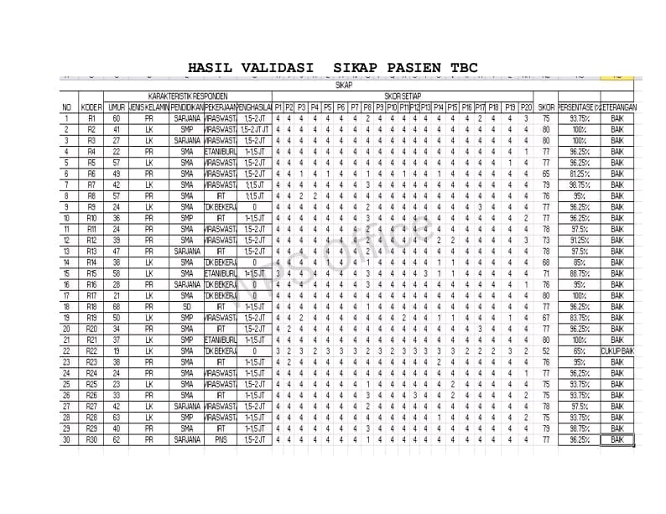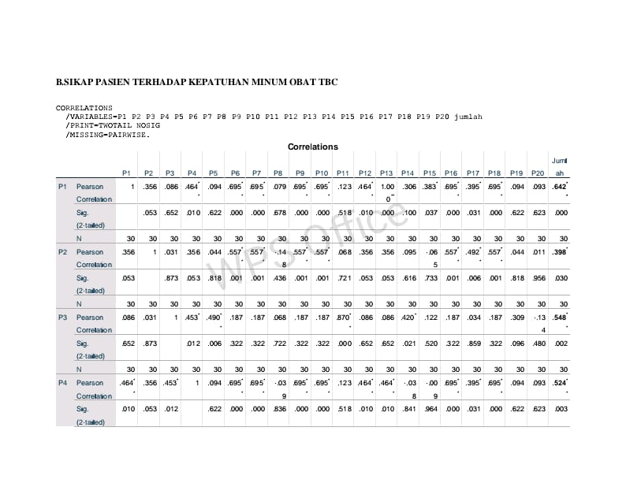

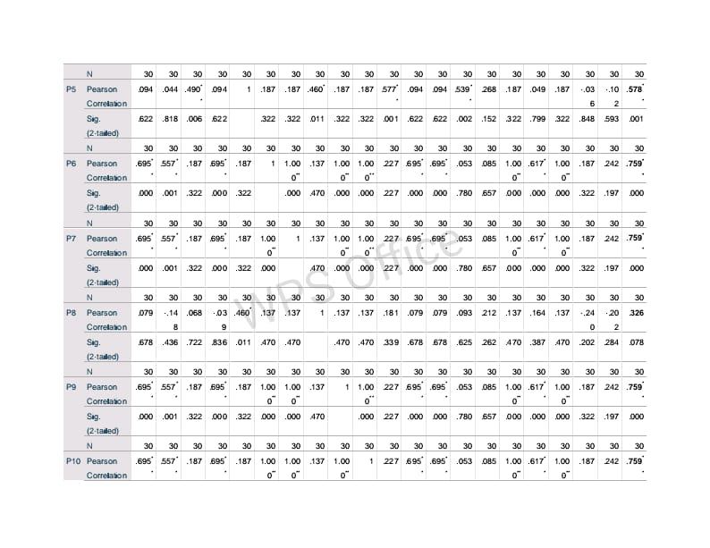

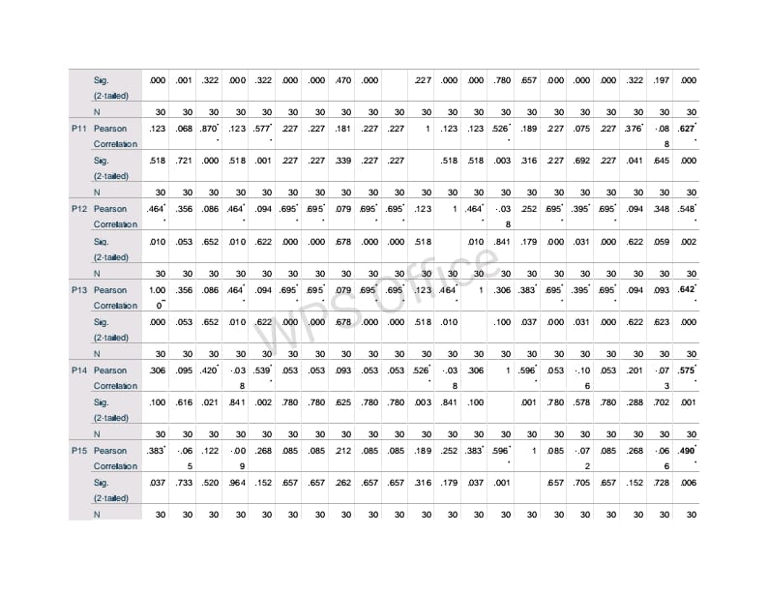

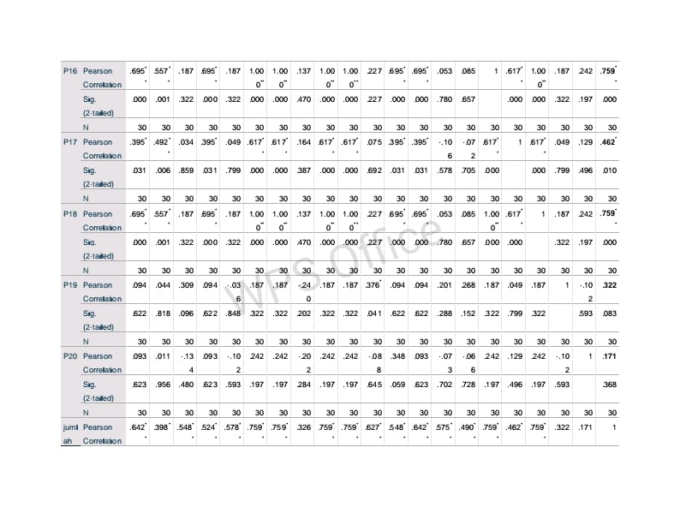

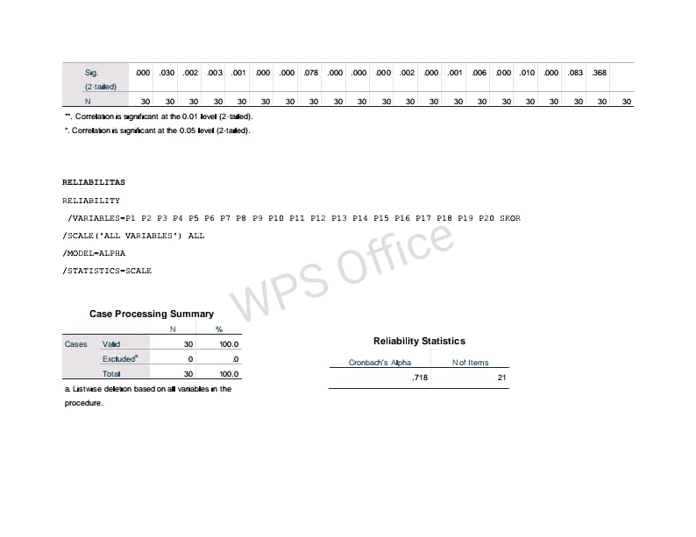

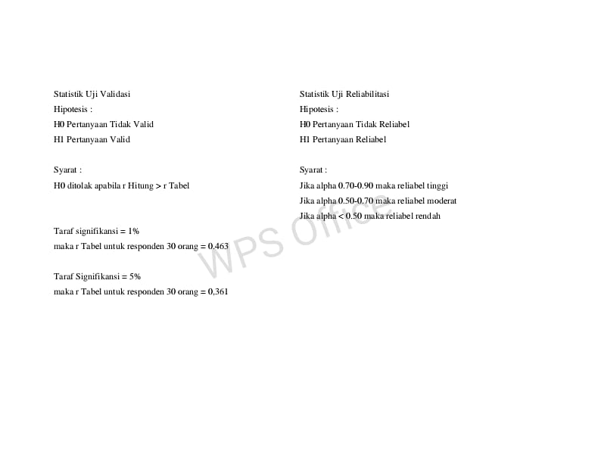

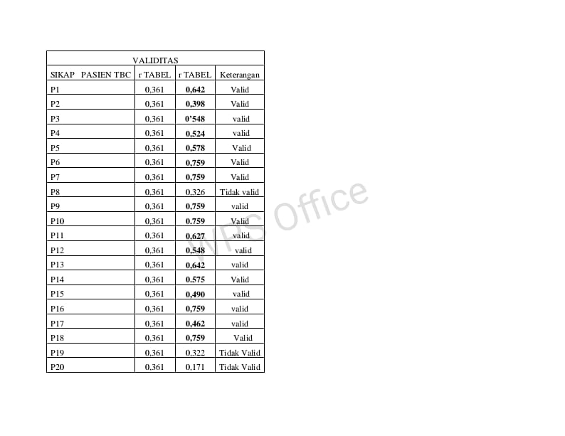

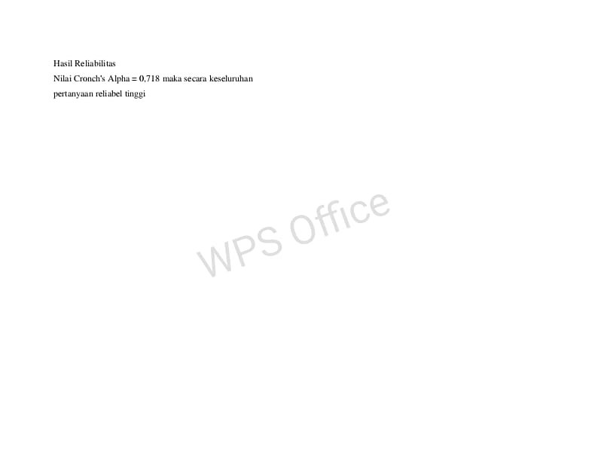

Lampiran 4 Master Tabel Tabulasi Data Hasil Penelitian Pasien Terhadap Kepatuhan Minum Obat TBC







Lampiran 5 Uji Statistika

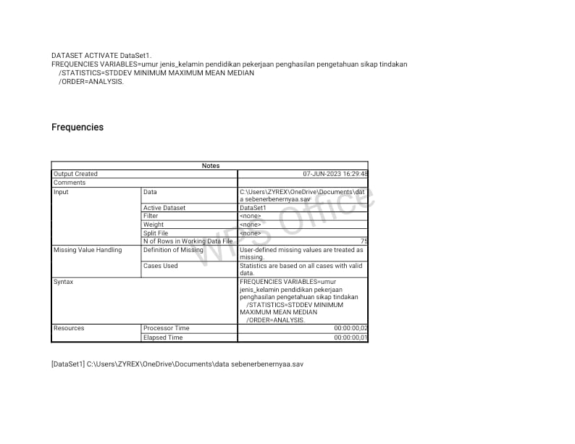

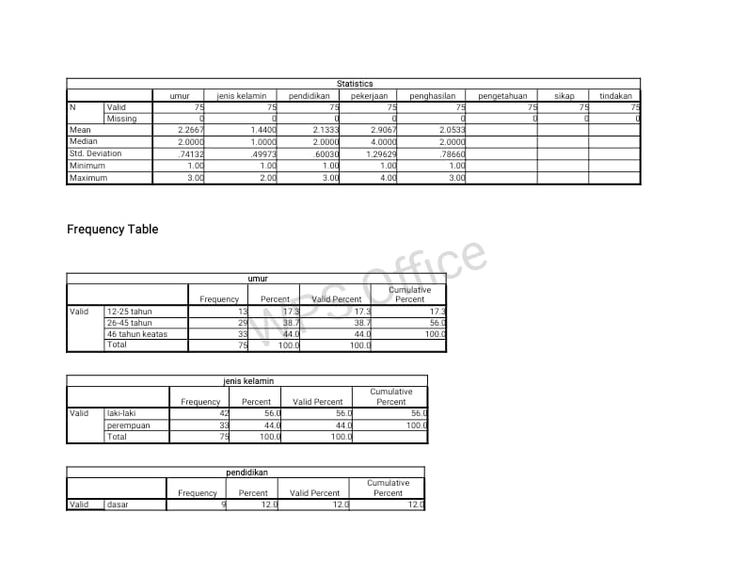

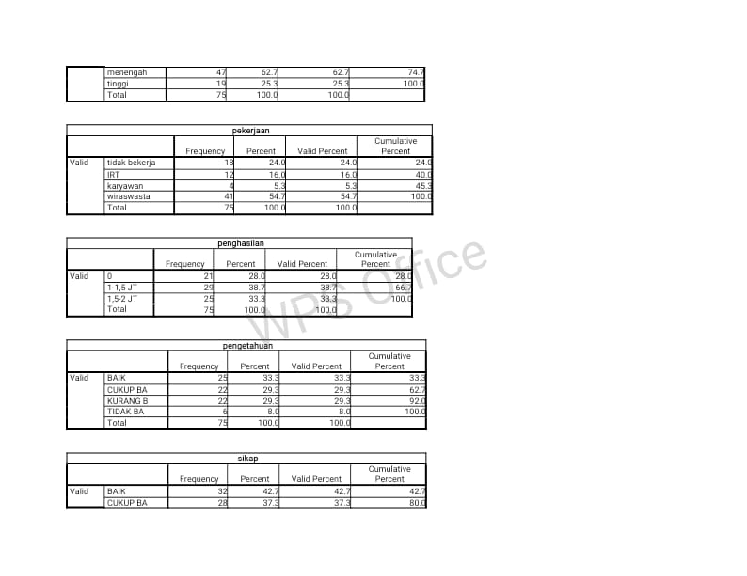

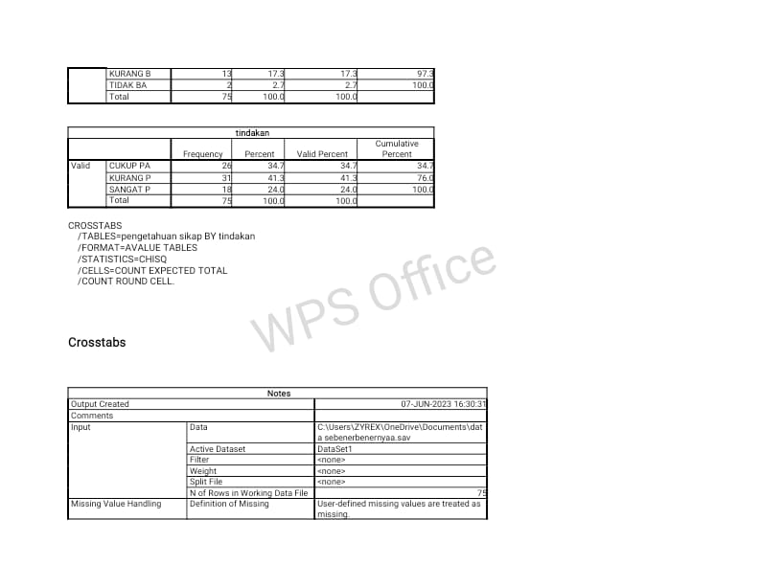

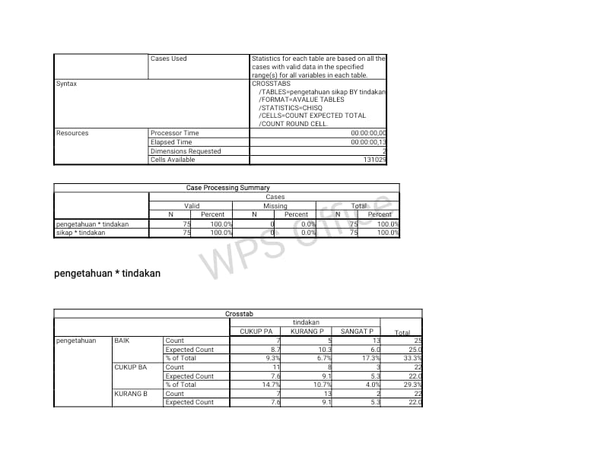

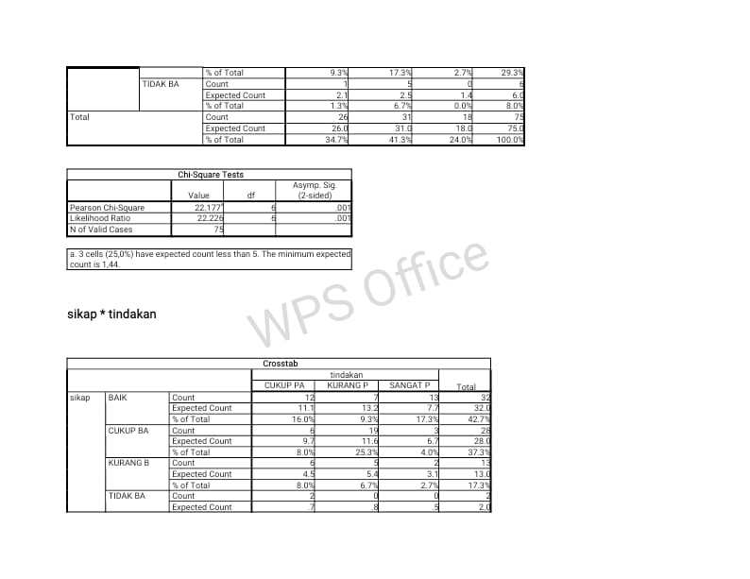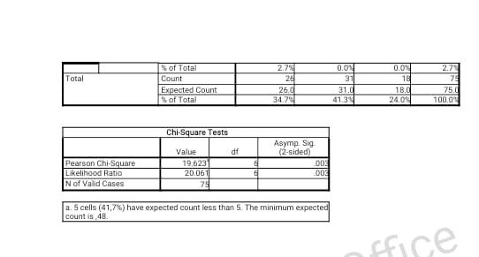

Lampiran 6 Surat Pengantar Survei Awal Dari Jurusan

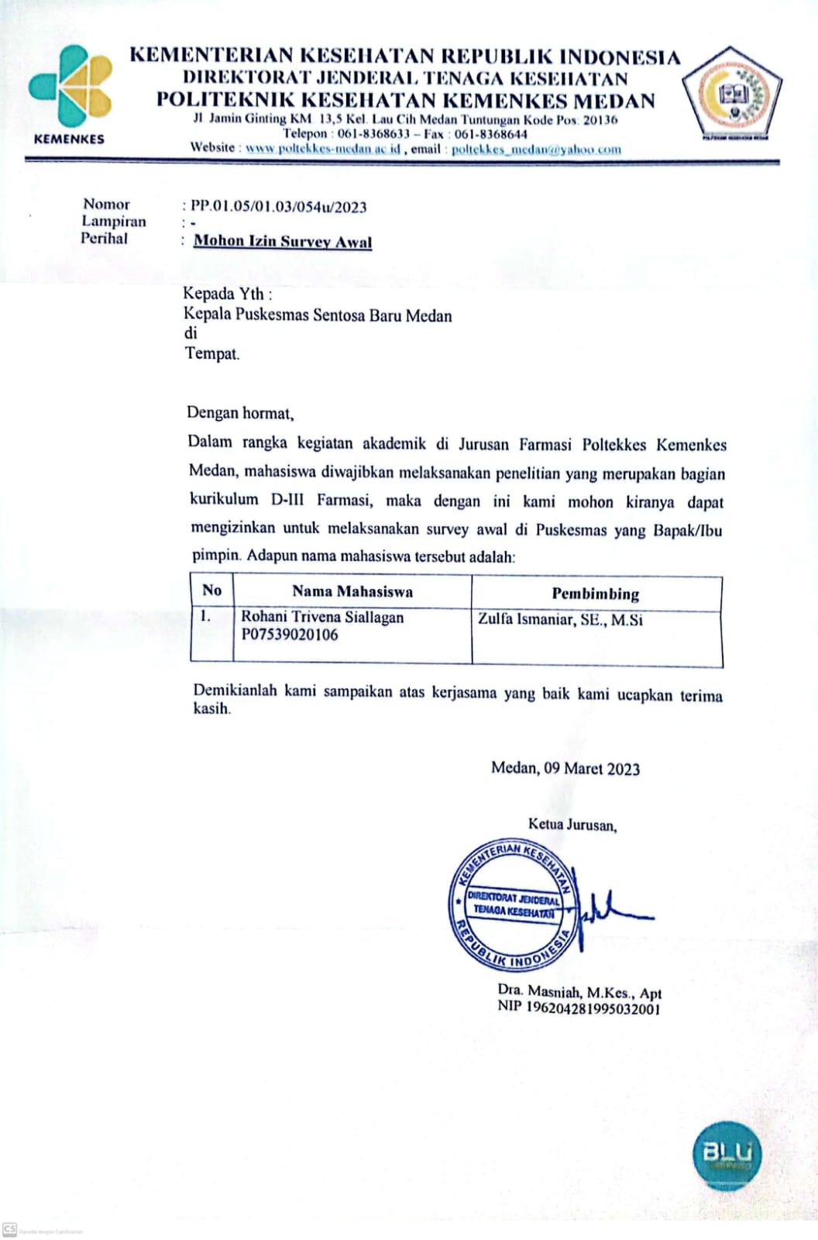

Lampiran 7 Surat Izin Survei Awal dari Puskesmas Sentosa Baru Kota Medan

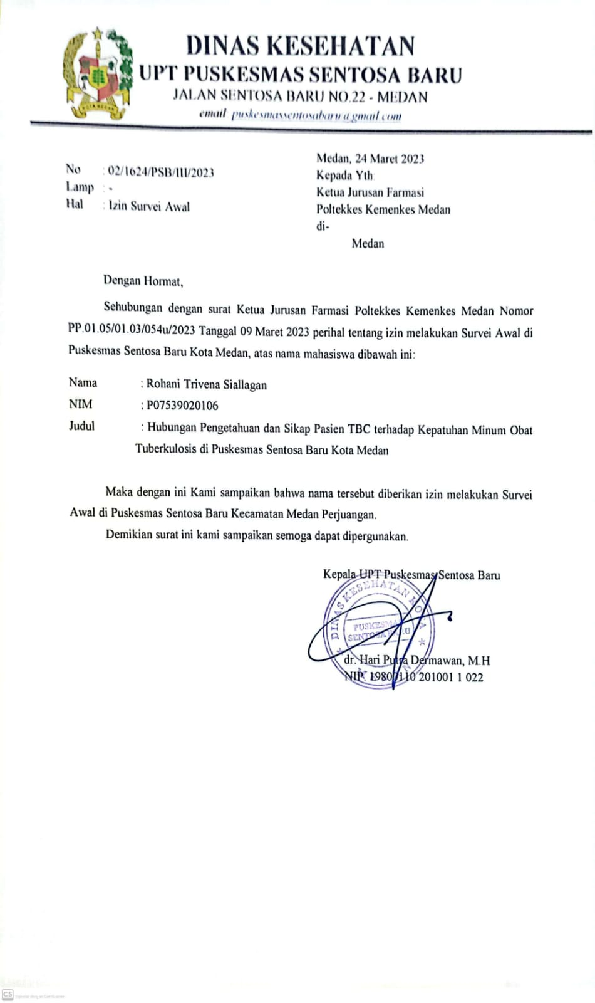

Lampiran 8 Surat Izin Penelitian dari Jurusan

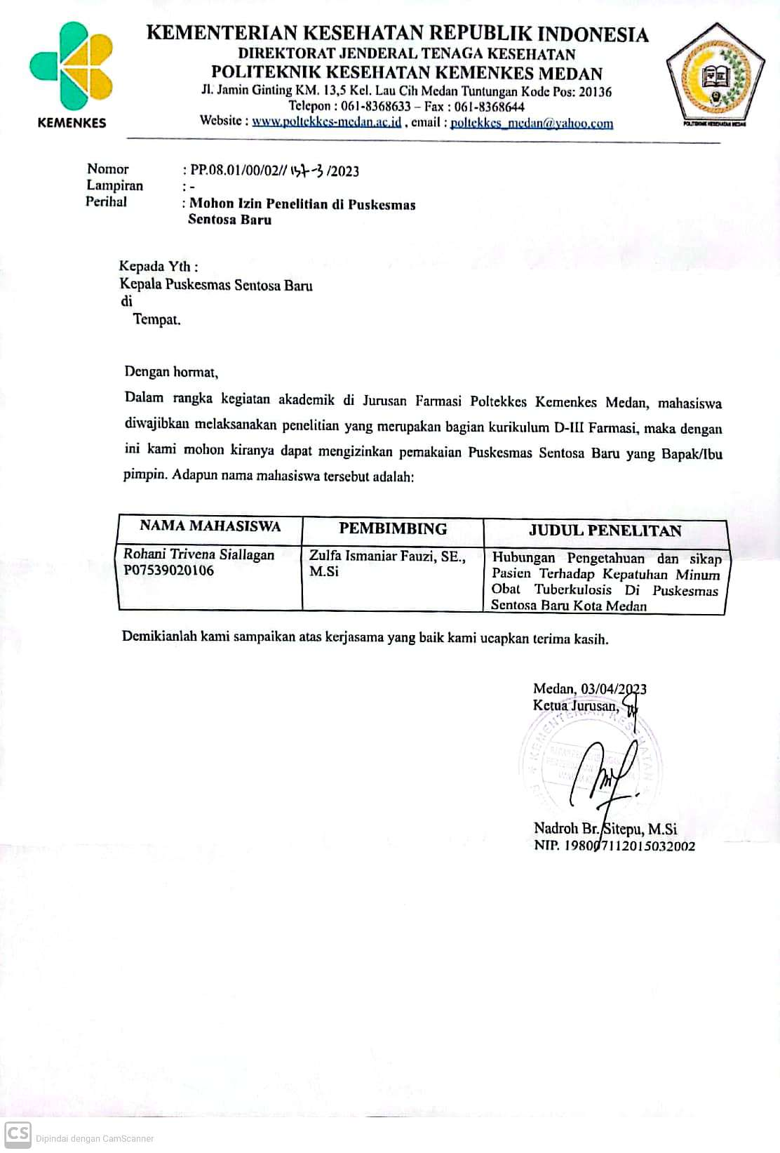

Lampiran 9 Surat Izin Penelitian dari Dinkes

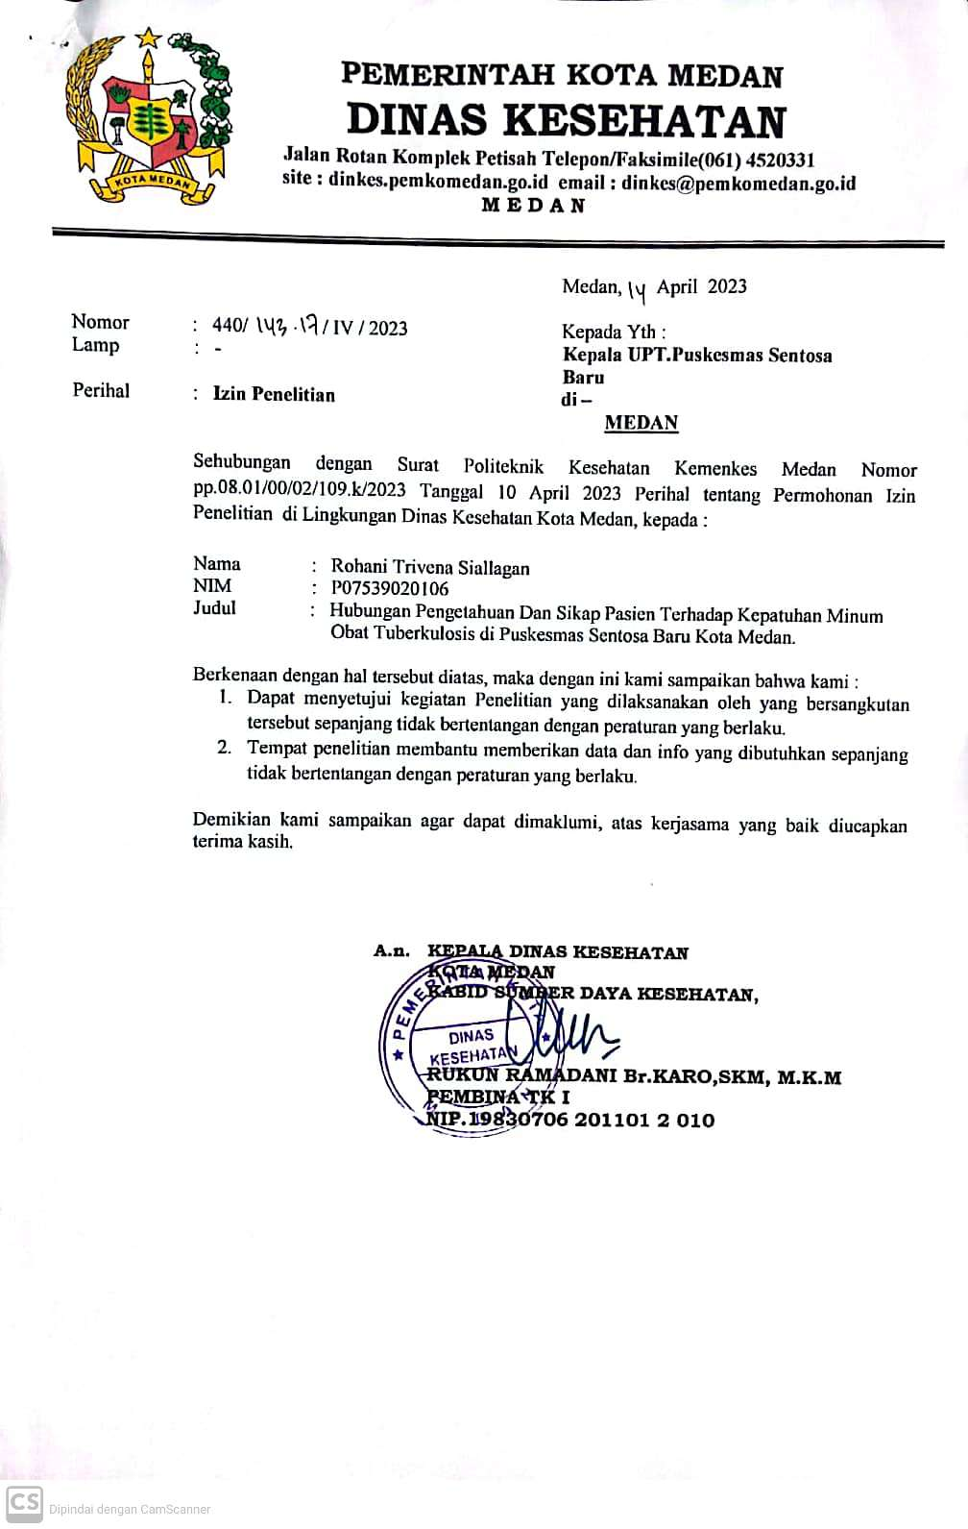

Lampiran 10 Lampiran Surat Selesai Penelitian dari Puskesmas

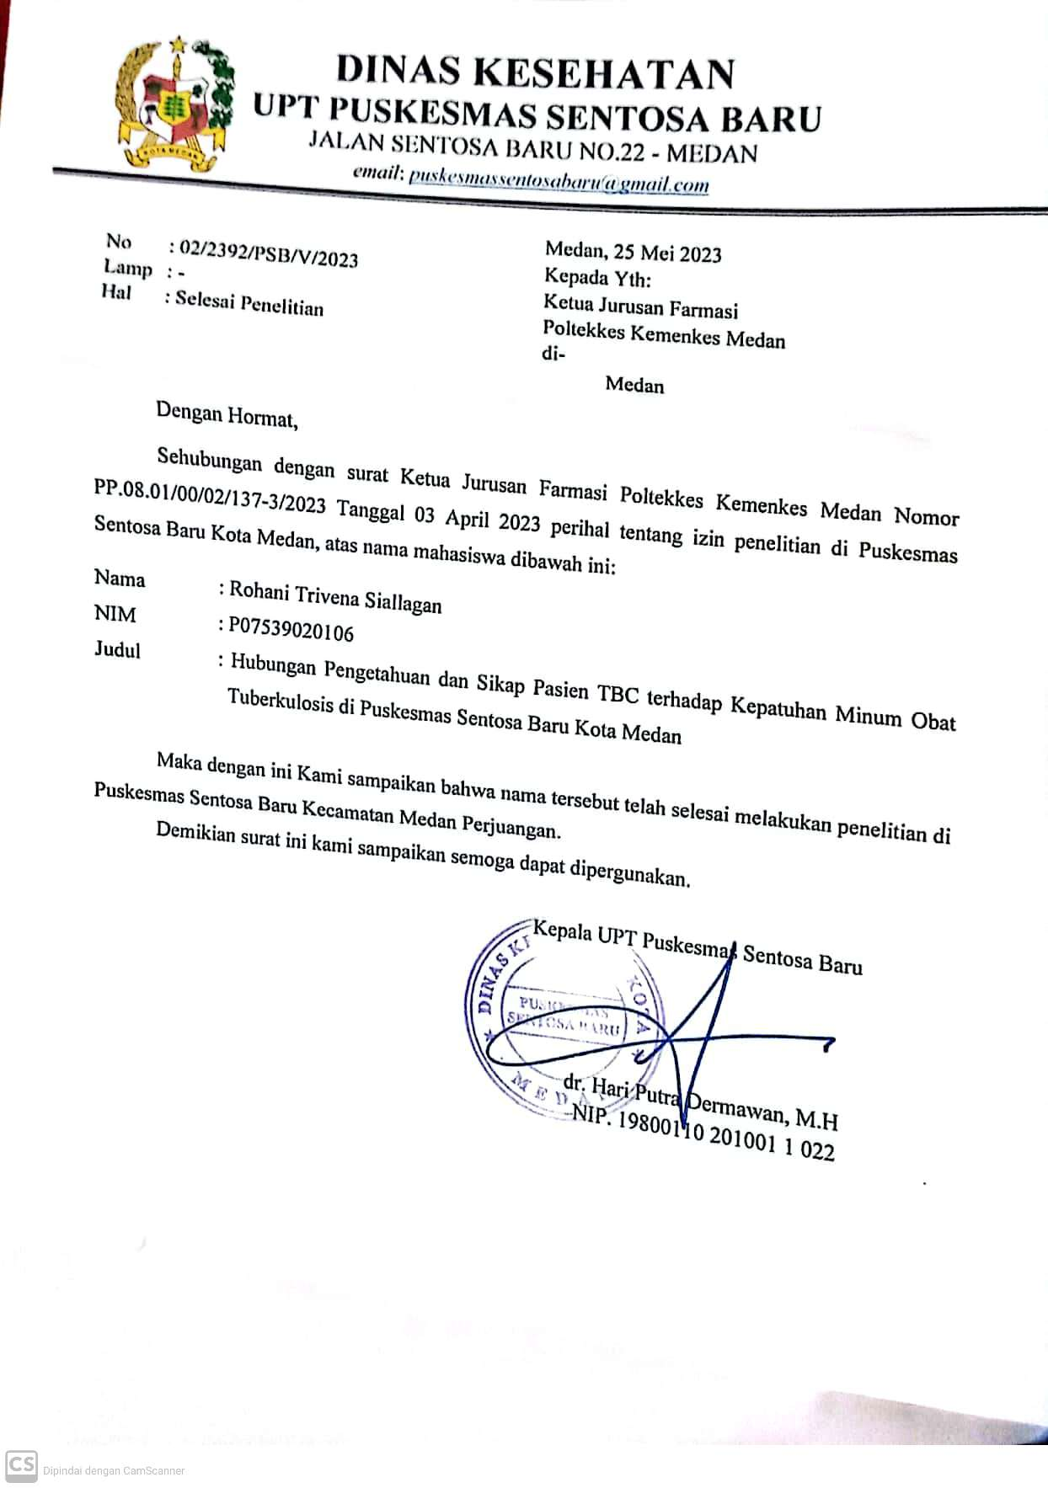

Lampiran 11 Surat EC (Ethnical Clearence)

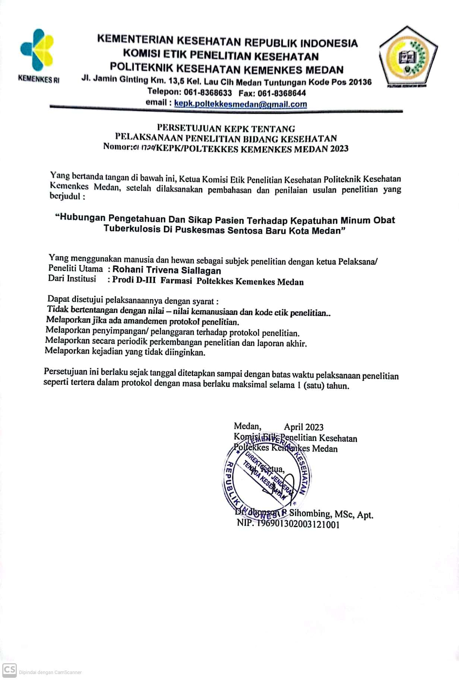

Lampiran 12 Dokumentasi

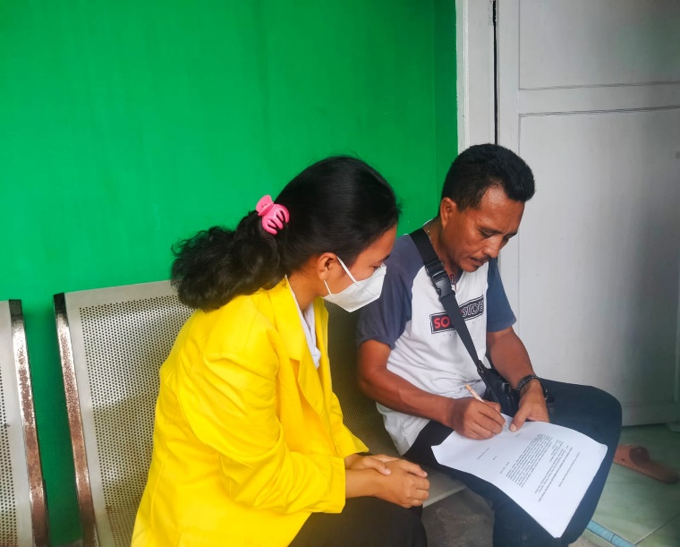

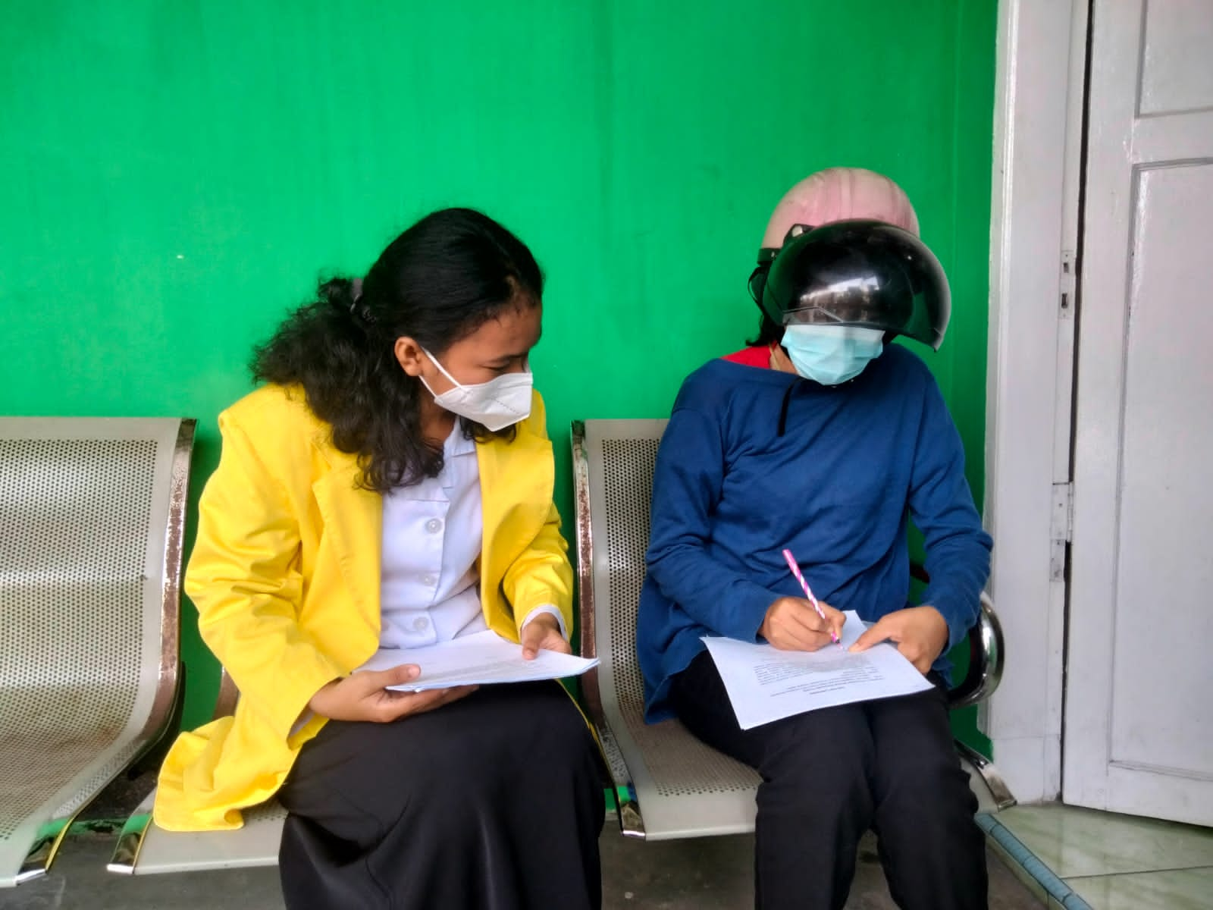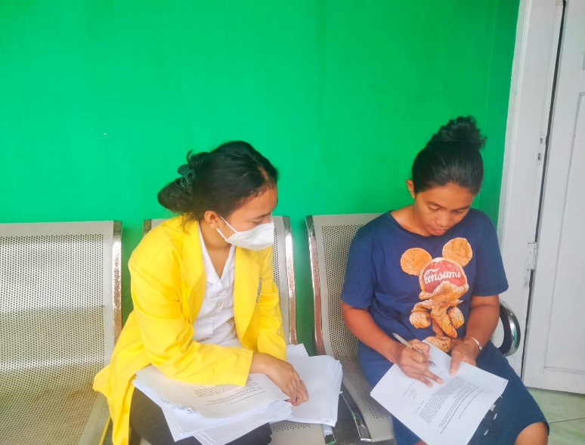

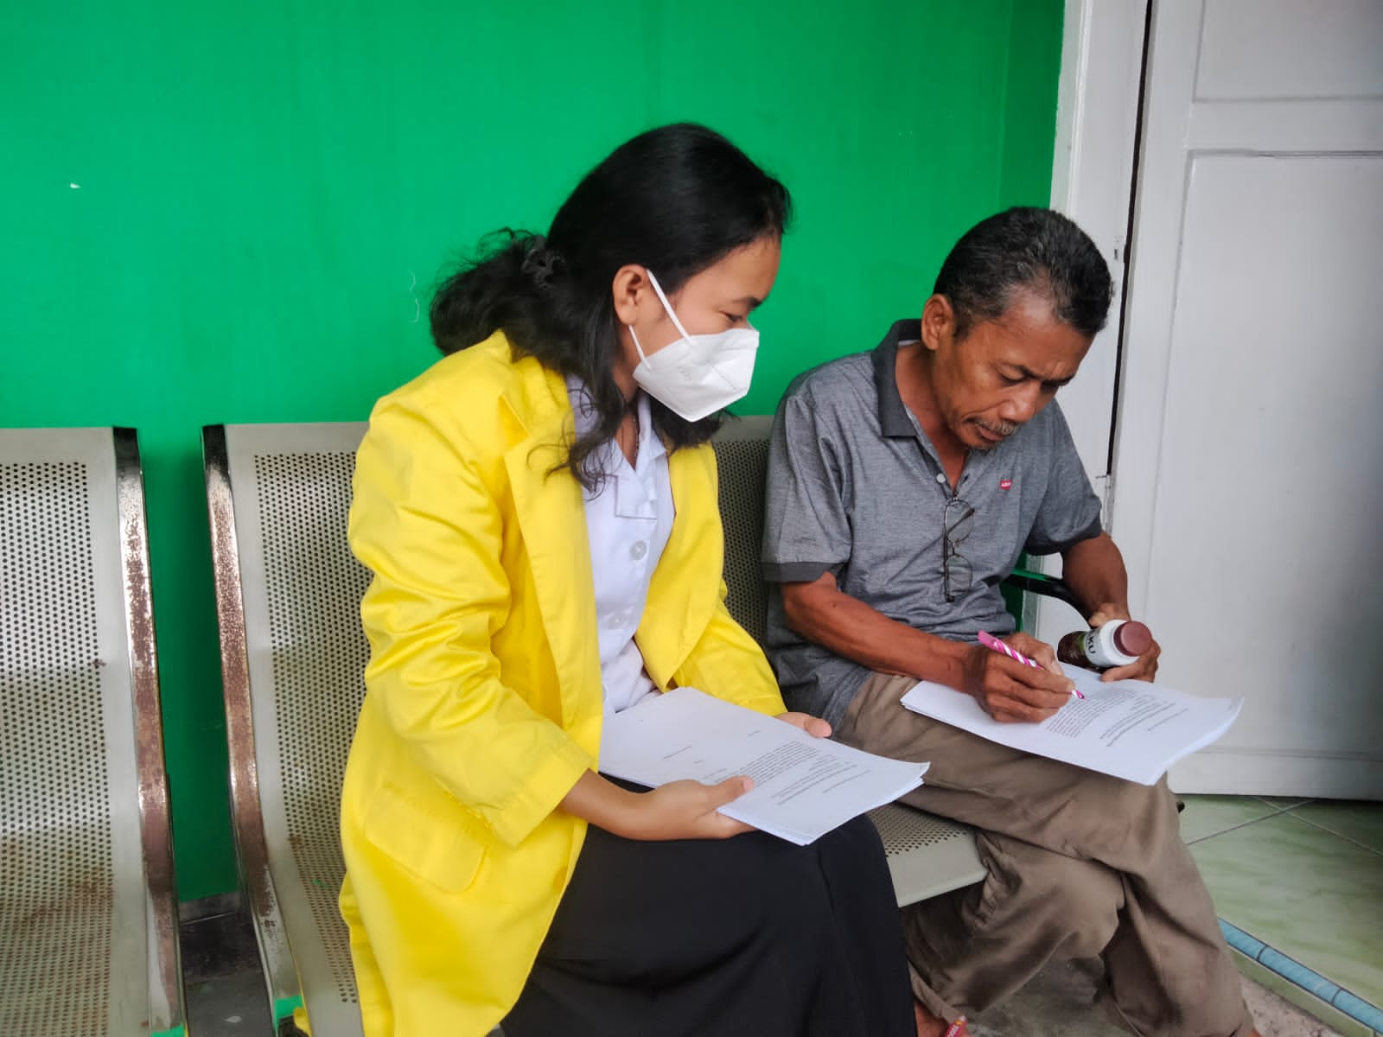

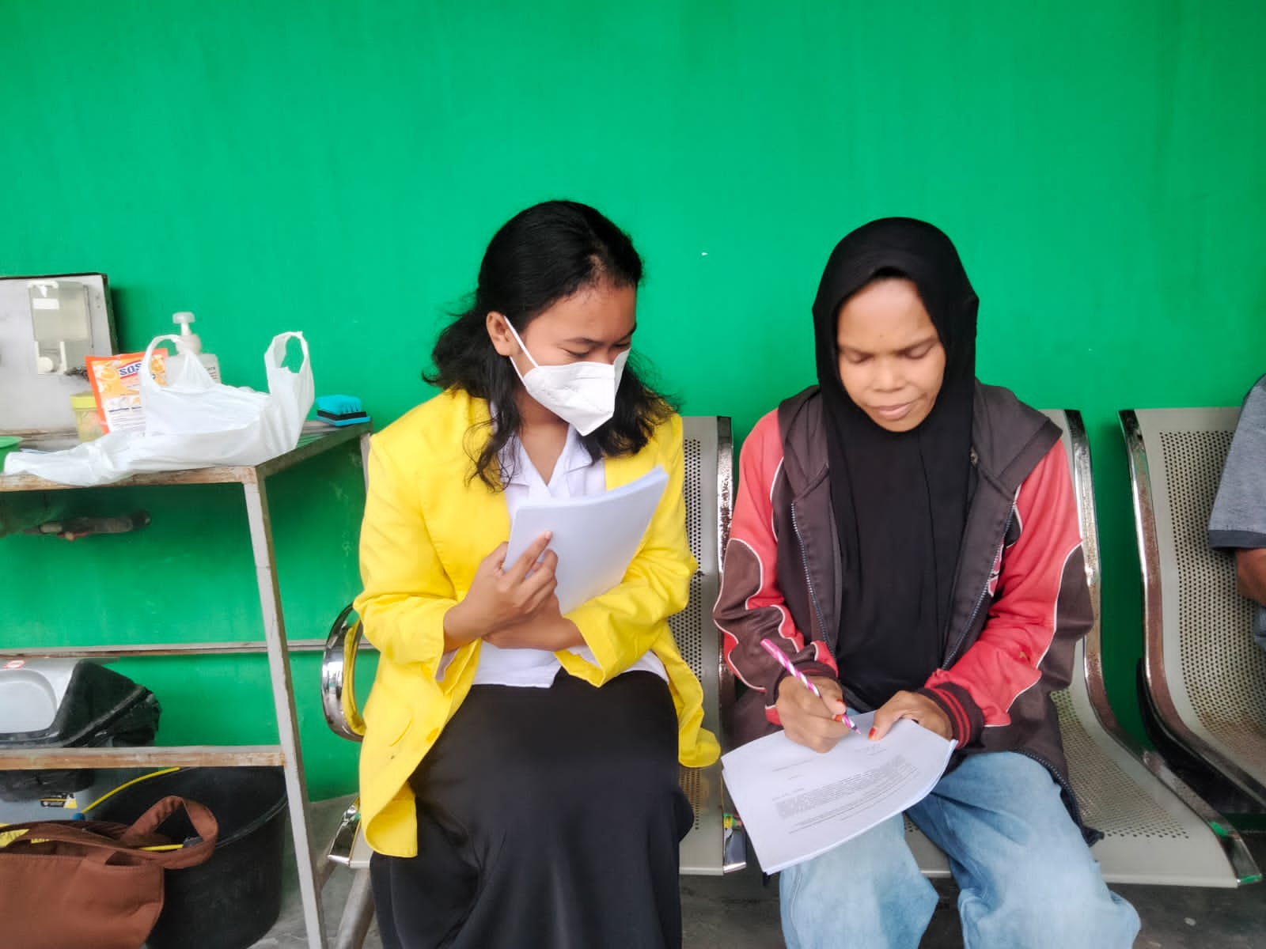

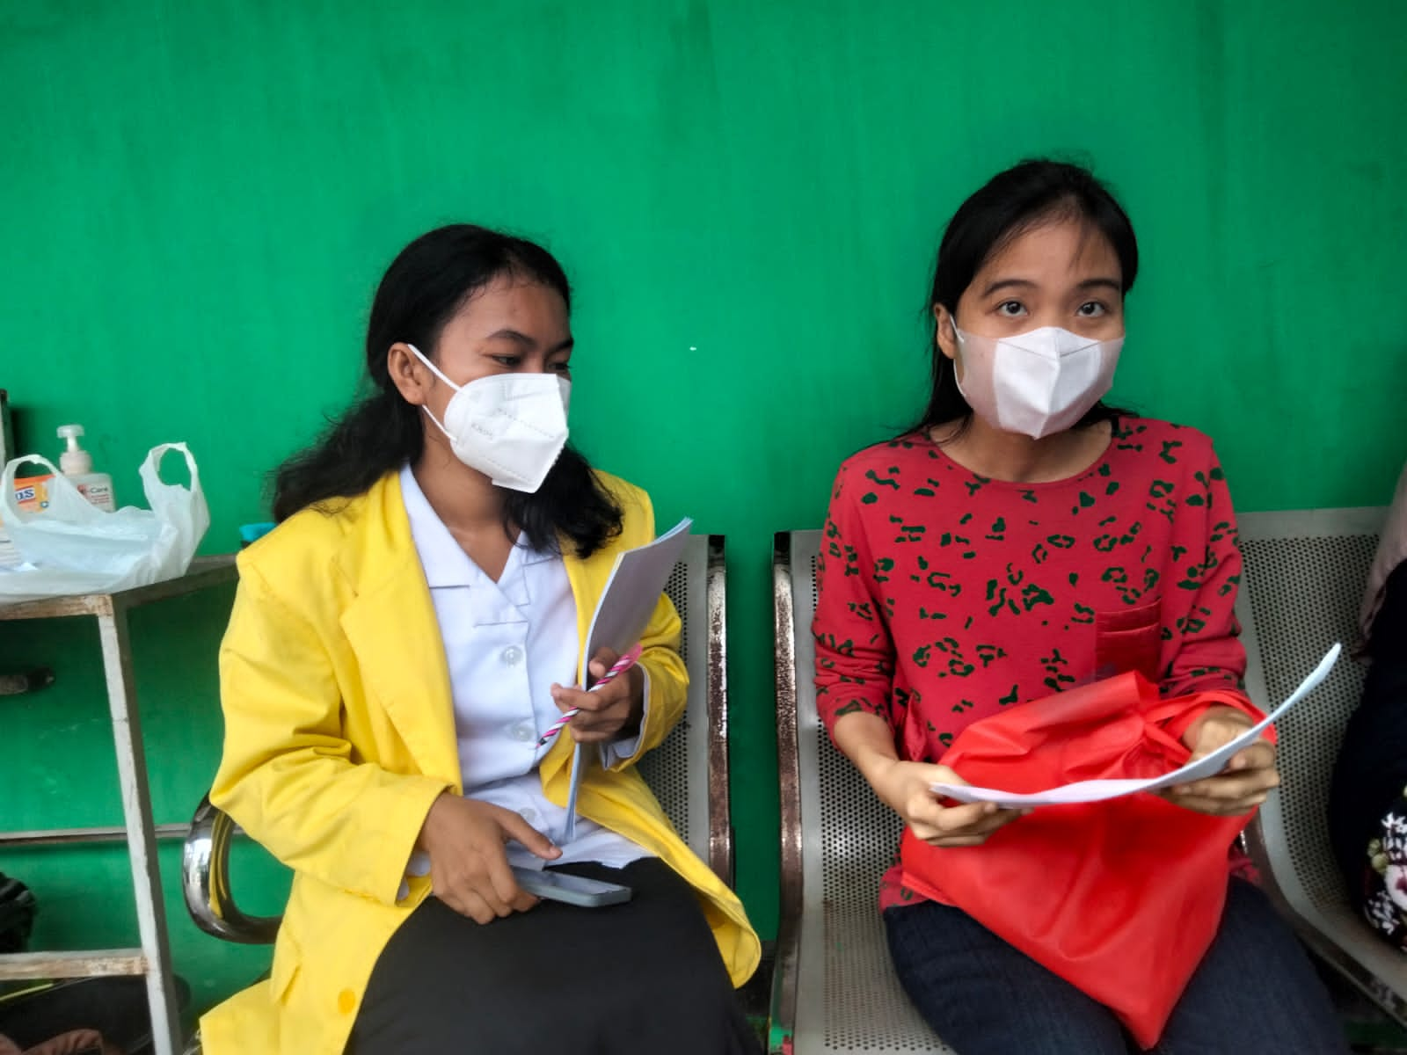

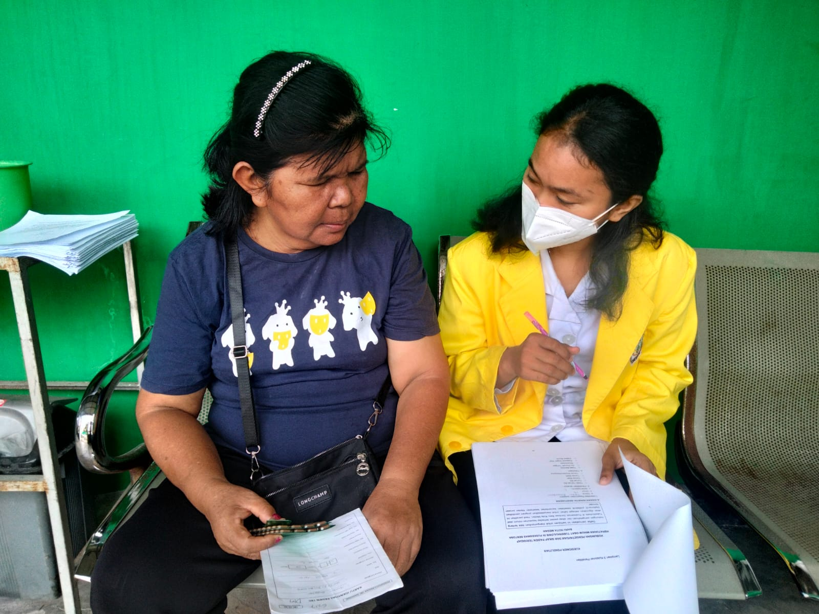

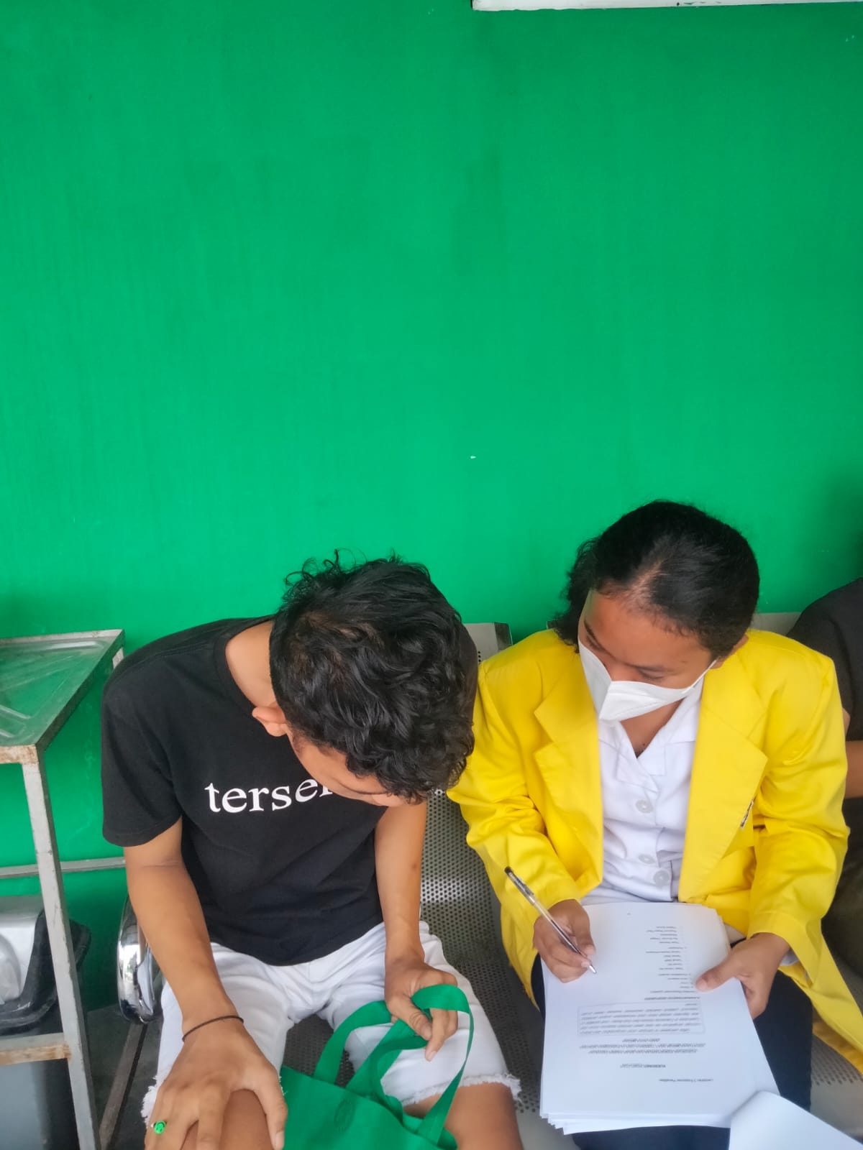

Lampiran 13 Kartu Bimbingan

